МІНІСТЕРСТВО ОСВІТИ І НАУКИ УКРАЇНИ
ЗАПОРІЗЬКИЙ НАЦІОНАЛЬНИЙ УНІВЕРСИТЕТ

біологічний Факультет

Кафедра біології лісу, мисливствознавства та іхтіології
(повна назва кафедри)

Кваліфікаційна робота
магістра
(рівень вищої освіти)

на тему: Біологічні особливості річного рака Каховського водосховища

Виконав: студент ІІ курсу, групи 8.0918-б
спеціальності 091 Біологія
(код і назва спеціальності)
освітньої програми Біологія
(код і назва освітньої програми)
О.В. Жук
(ініціали та прізвище)
Керівник доцент, доцент, к.б.н. В.Л. Сарабєєв
(посада, вчене звання, науковий ступінь, підпис, ініціали та прізвище)
Рецензент доцент, доцент,. к.б.н. В. В. Горбань
(посада, вчене звання, науковий ступінь, підпис, ініціали та прізвище)

Запоріжжя
2020
МІНІСТЕРСТВО ОСВІТИ І НАУКИ УКРАЇНИ
ЗАПОРІЗЬКИЙ НАЦІОНАЛЬНИЙ УНІВЕРСИТЕТ

 | Біологічний факультет
 | Кафедра біології лісу, мисливствознавства та іхтіології
 | Рівень вищої освіти магістр
Спеціальність 091 Біологія
Освітня програма Біологія
 |  |  |  |  |  | ЗАТВЕРДЖУЮ
 |  |  |  |  |  | Завідувач кафедри |  |  |  |  |  | В. І. Домніч
 |  |  |  |  |  | ____________________________________
 |  |  |  |  |  | «___» |  |  | __________________ |  |  |  |  | 2020 року
ЗАВДАННЯ
НА КВАЛІФІКАЦІЙНУ РОБОТУ СТУДЕНТОВІ
Жуку Олегу Владиславовичу
1. Тема роботи Біологічні особливості річного рака Каховського водосховища
керівник роботи |  | Сарабєєв Володимир Леонідович, к.б.н., доцент
затверджені наказом ЗНУ від |  |  | « | 11 | » |  | січня |  |  | 2018 року | № |  | 940-с
2. Строк подання студентом роботи |  |  |  |  | грудень 2019 року
3. Вихідні дані до роботи дипломна робота бакалавру на тему «Біологічні особливості річного рака Каховського водосховища».
4. Зміст розрахунково-пояснювальної записки (перелік питань, які потрібно розробити): 1) провести збір морфометриних даних річкових раків ; 2) визначити вид річкових раків, їх вік та особливості популяції; 3) аналіз та порівняння отриманих даних за методикою.
5. Перелік графічного матеріалу (з точним зазначенням обов’язкових креслень): Таблиць 14, Рисунків 22 .

6. Консультанти розділів роботи
Розділ | Консультант | Підпис, дата
Розділ | Консультант | завдання  видав | завдання прийняв
4 | Клімова О.О., к.б.н., старший викладач

7. Дата видачі завдання 11.02.2018р.

Календарний план
№  з/п | Назва етапів кваліфікаційної роботи | Строк виконання етапів роботи | Примітки
1. | Обробка літератури за темою кваліфікаційної роботи | Січень-лютий 2019 року | виконано
2. | Оформлення розділу з огляду літератури | Лютий 2019 року | виконано
3. | Вибір та апробація методики | Березень 2019 року | виконано
4. | Збір матеріалу для біологічних дослідів | Березень-жовтень 2019 року | виконано
6. | Статистичний аналіз експериментальних даних | Жовтень-листопад 2019 року | виконано
7. | Формування експериментальної частини, оформлення кваліфікаційної роботи | Листопад-грудень 2019 року | виконано
8. | Оформлення матеріалів до захисту, попередній захист кваліфікаційної роботи | Грудень 2019 року | виконано

Студент О.В. Жук

Керівник роботи В.Л. Сарабєєв

Нормоконтроль пройдено
Нормоконтролер О.О. Клімова
РЕФЕРАТ

Дана робота розміщена на 78 сторінках друкованого тексту, що містить 14 таблиць, 22 рисунка, 5 фотокарток в додатках. Список літератури включає 50 джерел.
Об’єкт дослідженні – річкові раки Каховського водосховища.
Мета роботи – дослідити білогічні особливості річкових раків Каховського водосховища.
В результаті проведення дослідження біотопів було встановлено видовий склад двох популяцій, у яких річкові раки Балабинської затоки Каховського водосховища відносилися до двох видів: Pontastacus angulosus та Pontastacus pachypus. Визначений вік, частота вилову на ділянках, половий склад досліджуємих популяцій раків. Експериментально доведена відсутність зниження активності раків при 10° С у порівнянні з 20° С у водній середі. Визначено, що зниження рН води до 5,5 призводить до порушень протікання линьки, та можливій смерті особини.
Новизна роботи – визначений нинішній стан популяції довгопалого та широкопалого раків, вперше встановлен вплив кислотної середи на перебіг линьки у річкових раків.
Значущість роботи – результати дослідження можна використовувати для створення найкращих умов для збереження популяції річкових раків.
Результати дослідження можуть бути використані для збереження популяції раків у екосистемі, та примноження їх кількості для розвитку у харчовій промисловості як харчового об’єкта.
РАК, СТРУКТУРА ПОПУЛЯЦІЇ, БІОЛОГІЯ, МОРФОЛОГІЯ, ШИРОКОПАЛИЙ РАК.

ABSTRACT

This work is placed on 78 pages of the printed text that contains 14 tables, 22 рисунка, 5 snapshots in additions. The list of literature includes 50 sources. The list of literature includes 50 sources.
Object research are river cancers of the Kakhovka storage pool.
Aim of work - to investigate the bilogical features of river chasses of the Kakhovka storage pool.
As a result of realization of researches of biotopes it was specific composition of two populations in that the river cancers Balabino bay of the Kakhovka storage pool behaved to two kinds is set: Pontastacus angulosus and Pontastacus pachypus. Age, frequency of fishing-out, is certain on areas, sexual composition of populations of chasses. Absence of decline of activity of chasses is experimentally well-proven at 10° With by comparison to 20° With in a water environment. Certainly, that decline of рН water to 5,5 results in violations of flowing of molting, and possible death of individual.
Actuality of work - the present state of population of довгопалого and широкопалого chasses is certain, influence of acid environment is first set on motion of molting at river chasses.
Meaningfulness of work - research results it can draw on for creation of the best terms for maintenance of population of river chasses.
Research results can be drawn on for maintenance of population of chasses in an ecosystem, and increase of their amount for development in food industry as a food object.
CRAWFISH, STRUCTURE OF POPULATION, BIOLOGY, MORPHOLOGY, PONTASTACUS PACHYPUS.

ЗМІСТ

ВСТУП 8
1 ОГЛЯД НАУКОВОЇ ЛІТЕРАТУРИ 9
1.1 Систематика дослідження річних раків 9
1.2 Загальна біологічна характеристика річкових раків 10
1.3 Спосіб життя річкових раків 13
1.4 Харчування річкових раків 15
1.5 Розмноження річкових раків 16
1.6 Линька річних раків 21
1.7 Розтин річкового рака зі спини. Дослідження внутрішніх органів та систем органів рака 22
1.8 Вивчення зовнішнього виду серця річного раку, з’ясування кількості остій, місця відходження від серця кровоносних судин 25
1.9 Вивчення будови і розташування органів травної системи річкового рака – дволопатеву печінку, стравохід, складний шлунок, задню кишку 25
1.10 Вивчення будови та розташування органів дихання – жабр 28
1.11 Вивчення та дослідження будови видільних залізистих органів (антеннальні або залізисті залози), сечовий міхур, білий, прозорий та зелений канали річного рака 29
1.12 Вивчення та дослідження нервової системи річного рака – надглоткового і підглоточного ганглія, а також ганглії черевного нервового ланцюжка з периферійними нервами 30
1.13. Вимоги до якості води 32
2 МАТЕРІАЛИ ТА МЕТОДИ ДОСЛІДЖЕННЯ 36
3 ЕКСПЕРИМЕНТАЛЬНА ЧАСТИНА 38
3.1 Визначення видового складу популяцій річкового раку на двох досліджених біотопах зі стоячою та проточною водою. 38
3.2 Фізико-географічна характеристика локації зі стоячою водою. 41
3.3 Характеристика вилову популяції річкового раку у локації із стоячою водою. 43
3.4 Аналіз полового складу популяції річкового раку у локації зі стоячою водою 44
3.5 Визначення віку особин річкового раку у локації зі стоячою водою. 45
3.6 Фізико-географічна характеристика локації з проточною водою. 48
3.7 Визначення, плотності популяції річкового раку у локації з проточною водою 50
3.8 Аналіз полового складу популяції річкового раку у локаціх з проточною водою. 52
3.9 Визначення віку особин річкового раку у локації з проточною водою. 53
3.10 Фіксація добової активності раків при різній температурі води 55
3.11 Вплив pH води на перебіг линьки у річкових раків. 58
4 ОХОРОНА ПРАЦІ 59
ВИСНОВКИ 65
ПРАКТИЧНІ РЕКОМЕНДАЦІЇ 67
ПЕРЕЛІК ПОСИЛАНЬ 68
ДОДАТКИ 73

ВСТУП

Річкові раки використовуються людиною в їжу і мають велике значення у харчовій промисловості. На них завжди дуже великий попит на ринку, особливо у літній час. У світі щорічно виловлюють близько 1 млн т річкових раків. Основний район промислу – Азово-чорноморський басейн (близько 90% всього улову) [1]. Також річкові раки являються важливою харчовою ланкою в екосистемі. Вони приймають участь у харчових ланцюгах. Тому дуже важливо приділити увагу збереженню видів роду Pontastacus. Для збереження популяції річкових раків необхідно добре знати біологічні особливості роду в різних ареалах.
Актуальність моєї роботи полягає у розширенні знань про біологію річкових раків, для збереження, контролю та збільшення їх популяції у Каховському водосховищі.
Метою роботи було вивчення біологічних особливостей популяції річкових раків Каховського водосховища.
Ця мета потребує вирішення наступних задач:
- визначити видовий склад річкових раків та надати фізико-географічну характеристику місць їх локацій;
- встановити особливості популяції річкових раків на досліджених біотопах;
- дослідити етологію річкових раків під впливом температурного та світлового чинників;
- визначити вплив рН води на біологію раків.
Об’єктом дослідження були раки Каховського водосховища.
Предметом дослідження були морфологічні особливості раків, вік, та їх особливості поведінки в залежності від факторів навколишнього середовища.

1 ОГЛЯД НАУКОВОЇ ЛІТЕРАТУРИ
  - Систематика дослідження річних раків

Річковий рак (Astacus) – рід безхребетних тварин з ряду десятиногих ракоподібних (Decapoda), довжина тіла зазвичай 6-15 см, іноді – до 80 см.
Систематичні відносини європейських річкових раків роду Astacus Fabricius, 1775 залишаються актуальною темою у систематиці ракоподібних. Думки з цього питання різко розділилися. Якщо західноєвропейські дослідники визнають тільки три види цього роду: широкопалого рака Astacus astacus Linnaeus, 1758, довгопалого раку A. Leptodactylus Eschscholtz, 1823 і товстопалого раку A. pachypus Rathke 1837 [1, 2], то С.Я. Бродський [3], детально опрацювавши систематику раків України, виділив два роди, які включали сім видів. Я І. Старобогатов [4] вже розглядав три роди і 14 видів. Причому ця точка зору знайшла своє відображення в останньому визначнику безхребетних Росії [5], згідно з яким виходить, що три роди в розумінні російських дослідників відповідають трьом визнаним більшістю дослідників широкоареальних видів. Нещодавно доведений факт таксономічної неоднорідності довгопалого раку A. Leptodactylus [6] підтверджує, що насправді – це група ієрархічно супідрядних видів, якій слід надати статус окремого роду Pontastacus Bott, 1950. У цій ситуації, наприклад, незрозумілим залишається становище товстопалого раку, якого С.Я. Бродський відносив до довгопалого раків, а Я.І. Старобогатов виділив в окремий рід Caspiastacus [4]. У Межжерина С. В., Жалай Е. И. та Костюка В. С. певний інтерес викликає схід України, де, виходячи з наявних на сьогодні даних [1, 3, 4, 6], слід припускати присутність декількох видів річкових раків.

  - Загальна біологічна характеристика річкових раків

Річкові раки – безхребетні тварини ряду десятиногих ракоподібних (Decapoda). Прісноводні раки з’явилися в юрському періоді, близько 130 млн років тому, і розселилися майже в усіх прісних водоймах Європи. Раки мешкають у прісних, проточних водоймах (струмки, річки) із слабкою течією. Харчуються рослинною їжею, а також мертвими і живими тваринами. Активні в сутінках, а також в ночі. Вдень раки ховаються під каміннями або в норах виритих на дні, на берегах під коріннями дерев. Запах їжі раки відчувають на великій відстані, особливо якщо трупи жаб, риб та інших водних тварин почали розкладатися.[4].
В водоймах Запоріжжя є два види річкових раків: довгопалий і широкопалий. Обидва види схожі по своїй біології.
Поширення довгопалого або вузкопалого рака (лат. Astacus leptodactylus Eschscholtz, 1823; Pontastacus Bott, 1950) набагато ширше і охоплює інший простір включаючи і розглянуте мною Каховське водосховище. Клешні у цього виду тонше і довше, ніж у широкопалого раку, вони містять менше м'яса. Тіло раку покрито панциром з твердої вапняної шкаралупи (зовнішній скелет) [5]. У широкопалого раку зазвичай спостерігається різка диспропорція статей – відсоток самок не піднімається вище 35%. У довгопалого – співвідношення статей близько: один до одного, тому перевищення норми вилову найбільш виразно позначається на чисельності популяції широкопалого раку. Вузкопалий (довгопалий) рак має найбільше промислове значення в Україні [6, 7, 8].
Як мешканці водойм ракоподібні дихають зябрами. Річкові раки зустрічаються у річках і озерах з мулистим дном і урвистими берегами. Тіло вкрите панциром, який має захисне бруднувато – буре забарвлення – карапаксом. Тіло рака, на відміну від дафнії, вкрите твердим твердий покривом, основу якого становить органічна речовина – хітин. Це легкий, але твердий хітиновий покрив, який захищає м’які частини тіла тварини. Крім того, він служить зовнішнім скелетом, адже з середини до нього прикріплюються м’язи. Тверді покриви мають зеленувато бурий колір. Це захисне забарвлення робить його невидимим на дні водойми. Панцир захищає тіло річкового рака від пошкоджень [9, 10].
Переважно раки заселяють не всю площу водойми, а тільки глибини до 3-5 м, тобто корисну площу у великих водоймах – до 8-15 м. Водні рослини та водорості, переважно елодея, мають частково покривати дно водойми. Наявність цих рослин забезпечує достатній кальцієвий обмін в організмі тварини. Кальцій ракам потрібний для затвердіння панциру після линьки. У пошуках їжі рак повільно пересувається по дну, за допомогою 4-х пар ходильних ніг, а свої довгі кінцівки, озброєні клешнями, тримає напоготові у піднятому положенні і хапає ними здобич. В разі небезпеки рак повзе назад, відштовхуючись клешнями, різкими рухами підгинає під себе членисте черевце і завдяки цьому пливе у зворотньому напрямку [11].
Раки всеїдні. Вони полюють за дрібними тваринами, яких можуть захопити клешнями, поїдають мертвих тварин, запах яких чують здалеку. Живляться раки також і рослинною їжею – водоростями, пагонами очерету. Зимують вони у норах, у найглибших місцях. Протягом дня раки ховаються у своїх норах, а в сутінках, вони залишають свою схованку і вирушають на пошуки їжі. Широкополий річковий рак, на сьогоднішній день, рідкісний вид, що знаходиться під загрозою зникнення. Занесений в Червону книгу Республіки Білорусь. Зона поширення широкопалого раку охоплює територію Польщі, Прибалтики, Карелії, Західної України, Псковської і Ленінградської областей, Фінляндії, Швеції [12]. У нашій країні він частіше зустрічається в північних районах, де населяє озера з глинистим або торф’янистим дном, зручним для спорудження нір. Замулених місць широкопалий рак уникає. Від довгопалого відрізняється більш широкими тілом і клешнями. При небезпеці різким рухом підгинає кінець черевця і пливе черевцем вперед. Статева зрілість у 3-4 річному віці. Живе до 20 років. Чисельність скорочується у зв’язку із забрудненням водойм ядохімікатами, побутовими стоками і мінеральними добривами, ураженням хворобами (особливо раковою чумою), нападу паразитів (двуустки, скребні, олігохети). Вдень раки відсиджуються в норах довжиною до 20 і висотою до 10 см, виставивши назовні тільки клішні в очікуванні можливого видобутку, на годівлю вони виходять вночі. Бачить широкопалий рак погано навіть вдень, у пошуках їжі йому допомагають нюх і дотик (обмацує попадаються предмети довгими вусами або клішнями). Харчується він в основному водними рослинами, але нерідкі в його раціоні молюски, хробаки, водяні комахи та їх личинки, загиблі риби, жаби і їх ікра і подібні «продукти» [13]. Харчуючись, раки відходять від нори не далі 10-15 м і з світанком поспішають повернутися у свій будинок. У норах раки і проводять зиму, з настанням якої вони перестають харчуватися [14].
У країнах Західної Європи широкопалий рак узятий під охорону через те, що витісняється інвазійним північноамериканським сигнальним раком (Pacifastacus leniusculus). Скорочення поширення відзначається і в південно –східний частині ареалу. В цьому випадку негативними факторами стали не тільки забруднення і зменшення проточності річок, але його можлива гібридизація з більш численним довгопалим раком, для якого екологічна ситуація, що склалася в Україні, виявилася цілком сприятливою. Внаслідок вищенаведених причин широкопалий рак в Україні став настільки рідкісний, що за категорією «вразливий» він був занесений до останнього видання Червоної книги.
Широкопалий рак відноситься до загону десятиногих раків, хоча насправді у нього 19 пар кінцівок. П’ять пар ніг у рака дуже великі і відразу кидаються в очі, перша їхня пара озброєна потужними клешнями, використовуваними раком для захоплення здобичі і самозахисту. Інші 4 пари великих ніг йому служать для пересування по дну. Влітку раки кілька разів линяють, періодично скидаючи старий, що став тісним хітон. Перед наближенням линьки, раки поспішають глибше забитися в нори або інші затишні місця, так як полинявший рак беззахисний і може піддатися нападу з боку інших водних тварин і навіть своїх побратимів. При линянні панцир тріскається на спині, і рак вилазить з нього, як із старого одягу, звільняючи спочатку черевце, а потім і передню частину. Втрачені з якихось причин кінцівки після линьки раків відростають заново. Кілька днів після линьки раки ще відсиджуються в норах, поки новий панцир не набуває достатню твердість. Якщо довгопалий рак проникає у водойму, де господарював широкопалий, останній повністю зникає через кілька років.
Позитивною особливістю річкових раків є те, що переважна більшість їх видів у сприятливих природно – кліматичних умовах достатньо легко акліматизується. Внаслідок чого у місцях переселення проходить самовідтворення популяції. При цьому виникає небезпека неконтрольованого засмічення сторонніми видами природних біоценозів, що може становити загрозу сталому розвитку екосистеми водойм, витісненню аборигенних видів та поширенню небезпечних захворювань. Прикладом є північноамериканський червоний болотний рак, який широко розселився по всьому світу. Тому доцільно уникати розселення прісноводних раків, які відсутні в аборигенній фауні внутрішніх водойм України. Сучасна екологія і неконтрольовані способи лову активно сприяють зменшенню популяції раків. Природні запаси раків досягають максимуму кожні сім років, після чого поступово знижуються до мінімуму.

1.3 Спосіб життя річкових раків

Річкові раки ведуть осідлий спосіб життя – в норах на глибині 2-8 м. Взимку скупчуються у глибоких ямах. Прісна чиста вода: річки, озера, ставки, швидкі або проточні струмки (завглибшки 3-5 м і із западинами до 7-12 м). Вони дуже чутливі до забруднення води, тому місця, де вони водяться, говорять про екологічну чистоту цих водоймищ. Стенобіонтний та стенотермний (холодолюбний) вид. Особливо річкові раки вимогливі до змісту у воді кисню, який повинен бути в межах 5,4-9,1 мг / л [15]. Вони також погано переносять дуже кисле середовище, тому концентрація водневих іонів у воді повинна бути нейтральною або в крайньому випадку слаболужною (оптимум рН 7,0-8,5). Оптимальна температура води в період росту і розмноження річкових раків 17-18° С, хоча адаптивні можливості дорослих ширше: 4-28° С. Влітку вода винна прогріватися до 16-22° C. Погіршення якості води у водоймі в зимовий час веде до повної загибелі популяції річкових раків. Тому при розведенні цих тварин в присадибних господарствах слід з особливою обережністю ставитися до якості води, що надходить у водойму, особливо на берегах, де знаходяться дачі і села. Широкопалий рак віддає перевагу піщаному або кам'янистому ґрунту (вапняк), тому він рідко викопує нори, а як притулок використовує частіше корча або сидить під камінням. Вода повинна містити багато мінеральних речовин, зокрема іонів кальцію (10-60 мг/л). У воді, бідній мінеральними речовинами, панцир у раків стає м'яким [16].
Довгопалі раки, на відміну від широкопалих активні весь рік, тому можливий їх зимовий промисел. Вони частіше живуть на м'яких, глинистих ґрунтах і ховаються в нори, вириті в обривах річок [17]. Обидва види річкових раків успішно адаптуються до життя у водоймах, придатних для розведення форелі і сига, і не є їх харчовими конкурентами, так як форель харчується тільки плаваючим кормом, а річкові раки з'їдають його тільки на дні.

  - Харчування річкових раків

Життя раків знаходиться в тісній залежності не тільки від навколишнього середовища, а й від великої кількості кормів у водоймі. Ці фактори впливають на розподіл їх в просторі, міграції та кочівлі в інші водойми, темпи розмноження і міжвидові відносини. Річкові раки відносяться до всеїдних тварин і поїдають ті корми, які зустрічаються частіше [18]. З рослин найбільшу роль в харчуванні європейських видів раків грають вищі водні та навколоводних рослини, багаті вапном: кушир, елодея, деякі рдести та харові види. Частота народження харових в шлунках широкопалого раку приблизно дорівнює 10-40%, а у довгопалого – 14-70%. Елодея в шлунках обох видів зустрічається відповідно в 5,7 і 17,7% за вагою вмісту. Для річкових раків такі якості харових рослин, як жорсткість і, можливо, що виділяються ними фітонциди, мають менше значення, ніж для дрібних видів ракоподібних. Будова ротового апарату дозволяє річковим ракам використовувати поряд з м'якими рослинами і жорсткі. Вони дуже охоче поїдають стебла і кореневища очерету, бульбоочерету і осоки, причому річкові раки поїдають всі частини цих рослин. Їх добовий раціон становить приблизно 2,5% від живої ваги раку. Ворогами раку в природі є хижі риби (щука, окунь, також судак і сом), голінасті птиці, водяні щури та лисиці [19]. Однак річкові раки в харчовому ланцюгу служать не тільки об'єктом харчування для хижих тварин, а й самі поїдають тваринну їжу: дрібних равликів, водяних хробаків, личинок різноманітних комах, особливо ручейників, пуголовків і рідше невеликих риб. Втім, цілком здорові рибки встигають ухилитися від цього мисливця. Харчовий спектр річкового рака змінюється в залежності від його віку. Личинки, наприклад довгопалого рака, поїдають до 70-80% тваринної їжі. Відразу після переходу до самостійного способу життя сеголетки завдовжки 1,2-2 мм харчуються дафнією (59%), хірономідіїєю (25%) [20]. У міру зростання частка дафній в раціоні зменшується до 5%, у віці двох років дафній зовсім немає. Молодь всіх різномірних груп споживає хірономід (24-25%). Сеголетки при досягненні довжини 2 см починають харчуватися комахами (18-45%) і їх личинками, зокрема, личинками волохокрильців, подьонок, веснянок та ін. У міру зростання річкових раків зростає споживання бокоплавів, з 5% у сеголетків, до 63% у молоді завдовжки 8-10 см. Молюски з'являються в їжі сеголетків, коли їх довжина сягає 3 см, а риби – при довжині сеголетків – 4 см [21].

  - Розмноження річкових раків

Розмноження річкових раків наступає з настанням весни. Самки та самці у порівнянні легко розрізняються між собою. Достатньо поглянути на малюнок, щоб навчитися правильно визначати cтать річкового рака. Самець декілька більше, ніж самка того ж віку, статеві отвори знаходяться в різних місцях: у самця – біля основи п'ятої пари ніг (рис. 1.1) [22].

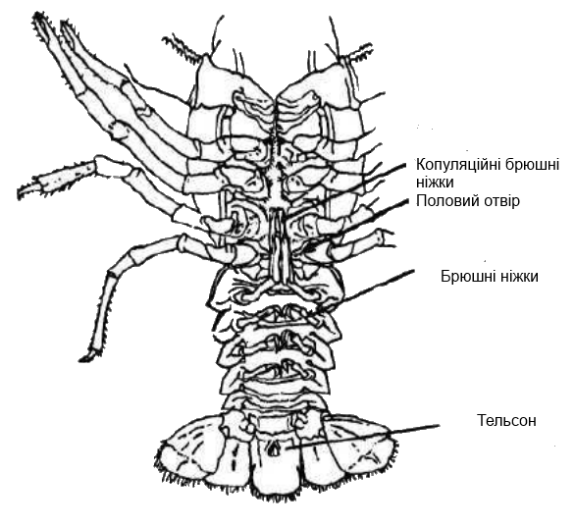
Рисунок 1.1 – Самець річного рака [22]
У самки статевий отвір знаходиться біля основи третьої пари ніг. Нижче ніг у річкових раків наявні черевні ніжки (їх ще називають ложноніжками): у самця перші дві пари їх розвинені найбільш сильно і спрямовані до голови, у самки ложноніжки або зовсім відсутні, або мають вигляд м'яких придатків. Плесо у самки відносно ширше, ніж у самця.
Процес спаровування річкових раків проходить наступним чином. Самець переслідує самку і, схопивши її ногами, притискається до нижньої сторони самки своєю нижньою стороною і через статеві отвори переливає сперму у внутрішні статеві органи самки. Таким чином, у річкових раків запліднення ікри відбувається всередині головогруді. При спаровуванні самка сильно пручається, намагаючись вирватися від самця і, якщо самець слабше за самку, йде від нього. Запліднена самка через завзятий опір йде від самця дуже покоцаною, тому іноді гине, і ікра пропадає. Вона ховається у природних схованках або норі і виходить з неї тільки вдень, коли самці відпочивають в притулках. Самець за один раз може запліднити 2-3 самки, тому він сильно виснажується і буває настільки голодний, що не може втриматися і з'їдає останню самку. Така поведінка самця не вигідно для господаря, в зв'язку з чим необхідно регулювати в водоймі їх поголів'я, щоб між самцями і самками було співвідношення 1: 3. Через 3-4 тижні після спарювання самки приступають до ікрометання, випускаючи ікру через статевий отвір, яка тут же приклеюється під плесом до ложноніжки і зберігається там до вилуплення личинок. Це найважчий період в житті самки. Ікра вимагає невпинного промивання водою, збагаченою киснем, тому самка безперестанку жене воду під плесом, підгинаючи і розгинаючи кінець хвоста (рис. 1.2) [23].
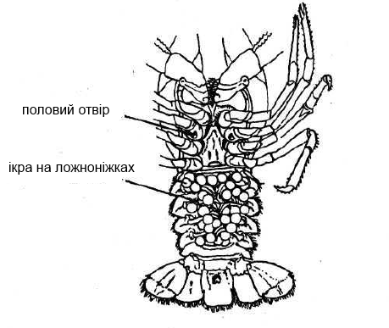
Рисунок 1.2 – Самка річного рака [22]

У спокійній воді, особливо коли самка сидить в норі, вода застоюється, збіднюється киснем і збагачується продуктами обміну речовин, через це ікра гине. Крім того, ікра легко пошкоджується дрібними безхребетними: водяними скорпіонами, жуками – гладишами і плавунцями. Самка постійно промиває ікру, очищає її від бруду, нитчастих водоростей і цвілі. При цьому частина ікринок відривається від плеса, падає на дно і гине. Як би не була плодовита самка, вилуплюються не більше 60 личинок. Вони, в залежності від погоди і місця проживання, вилуплюються на початку або в середині літа (червень, липень). Зовні личинки мало відрізняються від дорослих раків, за винятком розмірів (табл. 1.1) [24].

Таблиця 1.1–Залежність розмірів річного рака від віку [24]

Вік, неділя | Довжина самця(мм) | Довжина самки(мм)
20  30  40  50  60  70  80  90  100  110  120 | 21,9  28,5  34,7  40,2  45,3  49,9  54,0  57,7  60,7  63,3  65,4 | 21,6  28,0  33,8  39,3  44,2  48,6  52,5  56,0  59,0  61,5  63,4

Довжина одноденних личинок досягає 1-1,5 мм. Перший час вони залишаються прикріпленими під плесом у самки. Через тиждень або два починають плавати біля самки, але при найменшій небезпеці швидко ховаються під плесо. Тільки у віці 1,5-2 місяця личинки залишають назавжди самку і ведуть самостійний спосіб життя. Зростають личинки повільно і до осені ледве досягають 2,5 3см довжини. До кінця другого року життя молоді раки виростають до 6 см, додаючи щороку по 1 см. У 10-річному віці вони досягають 9-10 см. На третьому році життя раки стають статевозрілими, в цьому віці маса десяти раків становить 0,5 кг (табл.1.2).

Таблиця 1.2 – Стадії розвитку річних раків у природних умовах [24]

Стадія розвитку | Тривалість розвитку(неділя) | Розмір личинки | Маса
1 стадія  2 стадія  3 стадія  Сеголетка  Двулетка  Половозрілі | 1-7  5-8  9-14  90  –  3 роки | 1,5-2 мм  8,7 мм  1,2 мм  3 см  6 см  6,7 см | –  14,7 мг  34,6 мг  8-19 г  32 г  –

Вилуплення і розвиток річкового рака відбувається наступним чином. Рачок вилуплюється з ікри, розриваючи яєчну оболонку уздовж нижньої частини тіла зародка рухом черевця і кінцівок. Вилупилася личинка повисає на так званій «гіаліновій нитці», і через 2-3 доби ця нитка обривається, але личинка чіпляється за стеблинку або оболонку ікринки клешнями, які сильно загострені і мають на кінцях загнуті гачки. У такому положенні личинки перебувають від 1 до 4 днів (в залежності від температури води), харчуючись жовтком з жовткового мішка, який знаходиться під спинним головогрудинним щитком. Панцир личинки I стадії м'який, тому тіло і розміри її збільшуються [25]. На цій стадії личинки ще несхожі на дорослого рака. II стадія розвитку личинки починається після першої линьки, яка настає на п'ятий день після вилуплення. Жовтковий мішок до цього часу зникає, головогрудь подовжується, панцир стає твердіше, ніж у личинок першої стадії, раструм випрямляється, личинки поїдають яєчну оболонку. На розширеному тельсоні з'являються віялоподібно розташовані щетинки. Личинки стають дуже рухливими, нерідко в пошуках їжі йдуть далеко від самки, але в разі небезпеки ховаються під її черевцем (плесом). Після другої линьки личинки переходять в III стадію, і метаморфоз завершується. Личинка набуває зовнішній вигляд дорослого раку, веде самостійний спосіб життя і остаточно залишає самку. Личинки III стадії зростають до повного затвердіння панцира (розмір 1,2 см, маса 34,6 мг). На терміни і кількість линьок дуже впливає температура води. У Ростовській області молодь росте в основному 2,5-3, 5 місяці. За цей період відбувається 6-9 линьок, так як в ставках температура води зазвичай вище, ніж в природних водоймах. До кінця сезону личинки III стадії переходять в стадію сеголеток і досягають 5-6 см довжини і маси близько 6 г (іноді 7,8 і 14 г) в штучних водоймах і, відповідно, – 3 см і 8-10 см в річках. Дворічні раки за теплий сезон линяють в ставках 8-9 разів і досягають промислової довжини 10 см, маси 32 г, а деякі навіть максимального розміру – 12,3 см і 70,5 г ваги. Молодь, вирощена в річках і озерах, досягає промислових розмірів на третє чи четверте літо [26]. Виживання сеголіток в ставках при хорошій кормовій базі за вегетативний період значно більше (85-90%), ніж в природних водоймах (10-15%).
Високий темп зростання і виживання молоді річкових раків пояснюються хорошими кормовими і температурними умовами, які вони знаходять в штучних водоймах, в той час як в річках молодь не отримує навіть мінімального раціону, що покриває витрати енергії на пошуки їжі і обмін речовин в організмі. Статева зрілість річкових раків в природних умовах настає на третьому році життя при мінімальному розмірі самок 6,7 см. Терміни спаровування залежать від умов у водоймі і температури води, що зазвичай спостерігається, наприклад, в Ростовській області – в березні –квітні при температурі води 8-12° С; личинки з ікри вилуплюються при температурі води 21-24° С у другій половині травня – першої половини червня. До самостійного проживання личинки в цьому регіоні переходять через 10-14 днів після вилуплення [27].

1.6 Линька річних раків

Линька річкових раків відбувається один – два рази на рік дорослих особин, а у молоді кожен раз при зростанні і розвитку. Терміни настання линьки різні й залежать від місцевості, в якій мешкають раки. Перша линька річкових раків, наприклад, в водоймах Північно-Заходу Росії, настає в кінці травня – червня. У нижній течії Волги самці і самки линяють два рази в рік. Перша линька самців і ялових самок в цьому регіоні починається приблизно 15 червня, а до 30 числа цього ж місяця вона закінчується. Розмножуються самки приступають до першої линьки відразу ж після того, як личинки стають самостійними і залишають її, а закінчують линьку 10 липня. У заплаві і дельті Волги линька починається при температурі води 22-26° С. Друга линька раків в цих місцях проходить з кінця серпня по 10 вересня. При низькій температурі вона йде мляво і може тривати до половини жовтня [28].
Річкові раки активні вночі. Вдень вони затаюються в різних притулках. У теплу пору року притулку перебувають близько від поверхні води, а взимку влаштовуються на такій глибині, щоб нора не закрилася льодом, так як крижаний полон призводить до їх загибелі. З настанням сутінків рак виходить з притулку на полювання в пошуках їжі. Зазвичай він пересувається по дну водойми і дуже рідко плаває. Іноді в пошуках їжі виходить на берег, відчувши запах падали, яку він дуже любить. У дуже рідкісних випадках дорослого раку можна зустріти на суші вдень. Раки володіють чудовим зором і нюхом. Вони розрізняють запахи на значній відстані як у воді, таки на суші [29]. Побачивши який-небудь предмет червоного кольору, кинутий людиною на дно річки, вони спрямовуються до нього з усіх боків, приймаючи його за шматок м'яса. Тухлу рибу річкові раки виявляють з більш далекої відстані, ніж свіжу, яку виявляють за кольором. Добравшись до видобутку, вони накидаються на неї, часто між собою сваряться через найбільш ласого шматка. Великі раки при такій колотнечі відбирають ласий шматок у менш перевірених і молодих, поки самі не наїдяться [30].

1.7 Розтин річкового рака зі спини. Дослідження внутрішніх органів та систем органів рака

За допомогою ножиць видаляють хітинову смужку спинної частини головогрудного панцира річкового рака. Техніка розтину річкового рака показана на рисунку 1.3.

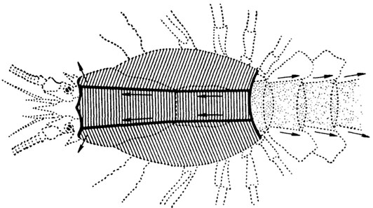
Рисунок 1.3 – Техніка розтину річкового рака (стрілками указані лінії розрізу покриву) [31]

Серце річкового рака розташовується на спинний стороні в грудному відділі над кишечником (рис. 1.4). Зовні воно прикрите прозорим перикардієм. Серце п'ятикутної форми з трьома парами остій, від серця відходять п'ять кровоносних судин, представлених аортою і артеріями (рис.1.5). Статева залоза (яєчник або сім’яник) знаходиться під серцем. Яйцеводи самок короткі, сім’япроводи самців мають вигляд довгих звивистих трубок. Парна заліза – печінка, знаходиться перед серцем. Ближче до переднього кінця тіла, перед печінкою, розташовується об'ємний шлунок, на поверхневій стінці якого видно пучки перерізаних шлункових м'язів, що прикріплюють стінку шлунка до внутрішньої поверхні карапакса.

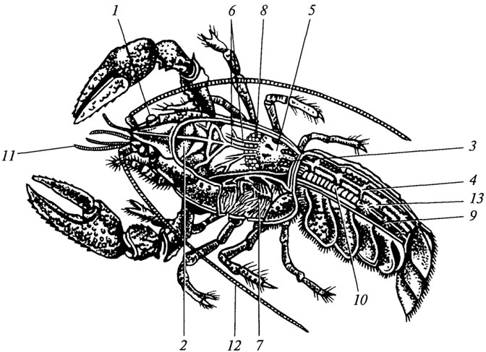
Рисунок 1.4 – Розкритий річковий рак (самка) [31]: 1 – око; 2 – шлунок; 3 – травна залоза (печінка); 4 – верхня артерія черевця; 5 – серце; 6 – передні артерії; 7 – зябра; 8 – яєчник, 9 – черевна нервова ланцюжок; 10 м'язи черевця; 11 – антеннули; 12– антени; 13 – задня кишка

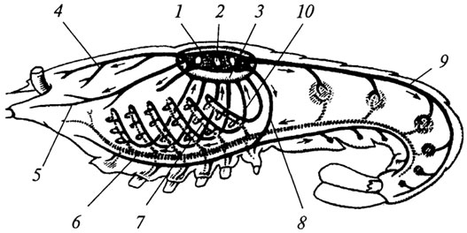
Рисунок 1.5 – Кровоносна система річкового рака (вид збоку) [31]: 1 – серце; 2 – ліва остія бічної пари; 3 – перикардій; 4 – передня (очна) артерія; 5 – антеннальний (ліва) артерія; 6 – черевної венозний синус; 7 – приносять зяброві судини; 8 – спадна артерія; 9 – спинна артерія абдомена; 10 – зяброво-сердечні канали

1.8 Вивчення зовнішнього виду серця річного раку, з’ясування кількості остій, місця відходження від серця кровоносних судин

Треба препарувати серце ракоподібного, пінцетом перенести на предметне скло в краплю води, накрити покривним склом. Приготувати тимчасовий мікропрепарат і розглянути під бінокулярним мікроскопом. Серце раку річкового компактне, п'ятикутне з трьома парами остій. Перикардіальний синус при збереженні його цілісності замкнутий. У нього впадають венозні зяброві судини [32].

1.9 Вивчення будови і розташування органів травної системи річкового рака – дволопатеву печінку, стравохід, складний шлунок, задню кишку

Послідовно, частинами витягніть пінцетом печінку річкового рака, ножицями проріжте стравохід і препаруйте шлунок. У спинної частини черевця видаліть пінцетом шар м'язів, розгляньте задню кишку (рис. 1.6, 1.7) [33].

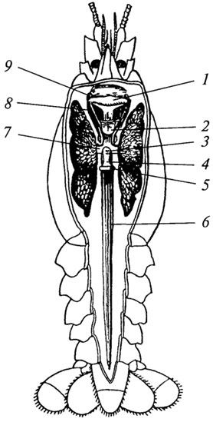
Рисунок 1.6 – Травний канал річкового рака: 1 – шлунок; 2 – пілорична частина шлунка; 3 – сліпий дорсальний виріст середньої кишки; 4 – середня кишка; 5 – валик, що відокремлює середню кишку від задньої; 6 – задня кишка; 7 – протока печінки; 8, 9 – гребені на стінці шлунка [33]

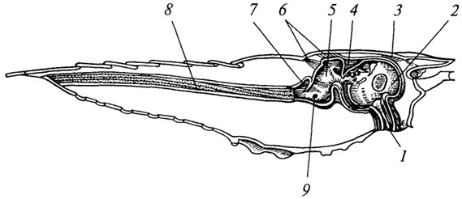
Рисунок 1.7 – Розташування основних частин травної системи річкового рака (поздовжній розріз): 1 – стравохід; 2 – кардіальна частина шлунка; 3 – передні м'язи шлунка; 4 – серединний зуб шлунка; 5 – пілорична частина шлунка; 6 – задні м'язи шлунка; 7 – сліпий дорсальний виріст середньої кишки; 8 – задня кишка; 9 – отвір протоки [33]
З метою вивчення внутрішньої будови кардіального (жувального) відділу шлунка треба розрізати його стінку ножицями з вентральної сторони. У задній частині кардіального шлунка розгляньте пару латеральних і серединних хітинових пластинок – "зубів". Пилорический відділ шлунка зсередини покритий дрібними хітиновими волосками (рис. 1.8). Хитнув волоски і їх розташування можна розглянути на тимчасово виготовленому мікропрепараті. Відокремте маленький фрагмент стінки пілоричного відділу, перенесіть на предметне скло в краплю води, накрийте покривним склом і розгляньте під бінокулярним мікроскопом [33].

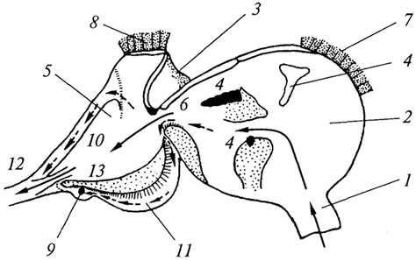
Рисунок 1.8 – Схема руху їжі в шлунку річкового рака на його медіанному розрізі. Кардіальний відділ – справа, пілорус і задня кишка – зліва. Великими стрілками показано шлях грубих харчових частинок, маленькими – шлях тонких перетравлюваних частинок і травних соків: 1 – стравохід; 2 – кардіальний відділ; 3 – складка, що відгороджує кардіальний відділ від пілоруса; 4 – хитнув зуби; 5 – пілорус; 6 – щілина, ведуча з одного відділу в інший; 7 – мускулатура переднього відділу; 8 – мускулатура заднього відділу; 9 – отвір з протоки печінки в пілорус; 10 – отстойная камера і прес; 11 – фільтр печінки; 12 – задня кишка; 13 – воронка з пілоруса в задню кишку що забезпечує газообмін між гемолімфою, що циркулює в порожнині зябер, і розчиненим у воді киснем [33].

1.10 Вивчення будови та розташування органів дихання – жабр

На одній зі сторін тіла річкового рака ножицями видаліть бічний край головогрудного щита і розгляньте в зябрової порожнини розташовані рядами уздовж тіла розгалужені зябра. Зовнішній ряд зябер розташовується на протоподітах ходильних ніг, середній ряд знаходиться на місцях з'єднання протоподітов з тілом, внутрішній ряд – на стінках тіла (рис. 1.9, 1.10).
Вийміть пінцетом фрагмент зябра, помістіть на предметне скло в краплю води і розгляньте під бінокулярним мікроскопом. Вивчіть численні вирости, ніжну кутикулу, що забезпечує газообмін між гемолімфою, що циркулює в порожнині зябер, і розчиненим у воді киснем [34].

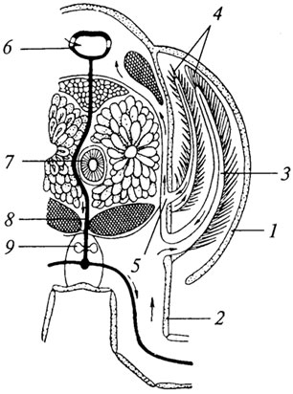
Рисунок 1.9 – Схема кровообігу в зябрах і в області їх розташування (поперечний розріз через головогрудь річкового рака в області серця і зябер; стрілками позначений потік крові): 1 – жаберна покришка; 2 – коксоподіл; 3 – центральний стрижень зябра; 4 – численні зяброві нитки; 5 – зяброво-серцевий канал; 6 – серце; 7 – кишка; 8 – спадна артерія; 9 – черевна нервова ланцюжок [34].

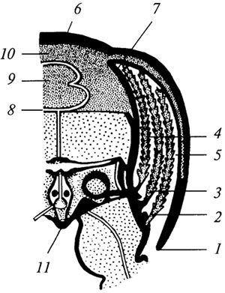
Рисунок 1.10 – Розташування зябер на тілі раку (схема поперечного перерізу через цефалоторакс в області ходильних ніг): 1 – вільний черевної край карапакса; 2 – жабра зовнішнього ряду; 3 – жабра середнього ряду; 4 – жабра внутрішнього ряду; 5 – жаберная порожнину; 6 – карапакс; 7 – бокова стінка тіла (внутрішня стінка зябрової порожнини); 8 – перикардій; 9 – серце, 10 – перикардіальний синус; 11 – стерніт [34]

1.11 Вивчення та дослідження будови видільних залізистих органів (антеннальні або залізисті залози), сечовий міхур, білий, прозорий та зелений канали річного рака

Антеннyальні залози, або нирки, річкового рака розташовуються в головному відділі, по обидва боки передньої частини шлунка, біля основи другої пари антен (рис. 1.11). Вийміть антеннальну залозу пінцетом, перенесіть в чашку Петрі з водою і розгляньте під бінокулярним мікроскопом [34].
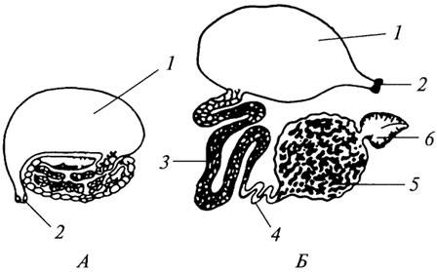
Рисунок 1.11 – Антенальна залоза річкового рака: А – в природному положенні; Б – в розправленому вигляді: 1 – сечовий міхур; 2 – видільна пора; 3 – білий канал; 4 – прозорий канал; 5 – зелений канал; 6 – целомічний мішечок [34]

1.12 Вивчення та дослідження нервової системи річного рака – надглоткового і підглоточного ганглія, а також ганглії черевного нервового ланцюжка з периферійними нервами

Центральну нервову систему річкового рака доцільно розглядати і вивчати при розтині, попередньо видаливши всі внутрішні органи [35]. Головний мозок – надглоточні ганглії знаходиться в передньому відділі біля основи рострума (рис. 1.12).

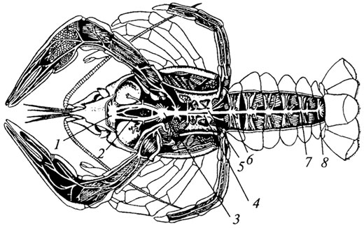
Рисунок 1.12 – Центральна нервова система річкового рака: 1 – надглоткового ганглій; 2 – окологлоточние коннектіви; 3 – подглоточний ганглій, перший ганглій черевного нервового ланцюжка; 4 – поздовжня щілину в нервовому стовбурі, через яку входить спадна артерія; 5 – п'ятий грудної ганглій; 6 – перший абдомінальний ганглій; 7 – п'ятий абдомінальний ганглій; 8 – останній (шостий) ганглій абдомена [35]

Двома коннективами, які огинають стравохід з обох сторін, надглоточні ганглії з'єднуються з подглоточним ганглієм. Побачити і вивчити парний надглоткового ганглій можливо за умови видалення лобного шипа і рострума. Черевний нервовий ланцюжок, починаючи з першого подглотечного ганглія, включає шість метамерно розташованих грудних і шість черевних гангліїв. Всі ганглії з'єднані один з одним коннективами. У грудному відділі відростки скелета, а в абдомене поперечини ендоскелет, що прикривають частково нервову ланцюжок, необхідно видалити. Периферичні нерви, що відходять від гангліїв, можна виявити, якщо препарувальною голкою в різних частинах трохи підняти черевну нервову ланцюжок.
Сегментація в будові тіла річкового рака відбилася на метамерній будові нервової системи, де кожен ганглій іннервує суворо індивідуальну ділянку. Так, головний мозок іннервує очі, антеннули, антени, подглоточний ганглій – мандібули, максілли, ногочелюсті [36].

1.13. Вимоги до якості води

Раки являють собою своєрідними індикаторами забруднення водойми у якій вони мешкають, тому при вивчені біології річкових раків важливо враховувати стан води (табл. 1), особливо за вмістом розчиненого у ній кисню.

Таблиця 1.3 – Гідрохімічні показники водного середовища при вирощуванні раків [37].

№ з/п | Показники | Одиниці виміру | Норматив
1. | Прозорість | м | 1-1,5
2. | Розчинений кисень | мг/л | 6-9
3. | Водневий показник (рН) |  | 7-8
4. | Двоокис вуглецю, СО2 | мг/л | 10, не більше
5. | Сірководень, Н2S | мг/л | відсутній
6. | Лужність | мг-екв./л | 1,3-3,5
7. | Жорсткість | мг-екв./л | 1-3
8 | Окислюваність:
 | літо | мгО2/л | 16-17
 | зима | мгО2/л | 10, не більше
9 | Амоній азот, NH4
 | літо | мгN/л | 1, не більше
 | зима | мгN/л | 0,5, не більше
10. | Нітрати, NO3 | мгN/л | 0,2
11. | Нітрати, NO2 | мгN/л | 0,01, не більше
12. | Загальне залізо, Fe2+3+ | мг/л | 0,36-1,0
13. | Хлориди, Cl | мг/л | 0,5, не більше
14. | Фосфати, PO4
14. | літо | мг/л | 0,5
14. | зима | мг/л | 0,2
15. | Кальцій, Ca2+ | мг/л | 10

Вода не повинна «цвісти» (цвітіння води викликане надмірним розмноженням одноклітинних водоростей). Чи не виносять і з часом хворіють річкові раки, коли у воді довго знаходяться дошки, дрова та інше сміття [38].
Вода в ставку повинна бути прісною або містити невелику домішку мінеральних солей. Прісною водою називається такі природні води, в яких міститься солей дуже мало в порівнянні з морською водою. На один літр прісної води доводиться 1-2 грами різних солей, а на літр океанічної – 35 грамів. Від сольового складу води залежать життєві процеси у водних рослин і тварин [39].
Відомо, що вода буває м'якою і жорсткою. М’яка вода містить умалій кількості розчинені солі, на відміну від жорсткої. У тільки що налитий в ставок, басейн чи акваріум воду не можна випускати річкових раків. Треба почекати якийсь час, поки встановиться взаємодія між водою, грунтом і водними рослинами. Тільки що налита у водойму вода з стороннього вододжерела через деякий час каламутніє від безлічі розвинулися в ній бактерій і потім поступово світлішає завдяки життєдіяльності різного роду інфузорій, що визначають мікрофауну штучних водойм. Таку воду з органічно розвиненою мікрофауною можна вважати придатною для заселення ставків річковими раками [40].
Жорсткість води залежить від присутності в ній розчинених солей кальцію і магнію: вона визначається сумарною концентрацією їх іонів у воді. Вода з жорсткістю від 0 до 10 ° вважається м'якою, від 11 до 18 ° – середньої жорсткості, від 18 до 30 ° і вище дуже жорсткою. Водні тварини мають певну зону жорсткості, зазвичай в межах від 3 до 15 °. Деякі равлики і річкові раки не живуть у м'якій воді – їх раковини або панцир в ній руйнуються [41].
Концентрація водневих іонів (рН) також є важливою характеристикою води. Водневий показник свідчить про концентрацію іонів водню, тісно пов'язаний з хімічним складом води, зокрема з вмістом двоокису вуглецю, моно- і гідрокарбонатів. Водневий показник є найважливішою характеристикою якості води в ставках, де живуть річкові раки. Для їх життєдіяльності (харчування, росту і розмноження) найбільш сприятлива нейтральна або слаболужна реакція води (рН 7,0-8,5) [42].
Вимірювання рН ставкової води можна проводити колориметричним (найпростіший) та потенциометричним засобом. У першому випадку зміна кольору індикатора, доданого в досліджувану воду, зіставляють із спеціально відкаліброваною кольоровою шкалою (тетратест). Як індикатор може бути спеціально приготований папір. Змочену у воді смужку паперу порівнюють з відповідними кольоровими значеннями рН тетратеста [43]. Другий метод заснован на безпосередньому вимірі за допомогою спеціального приладу.
Крім того, повинна бути наявна природна кормова база у водоймі (рослинність, зоопланктон, смітна риба). Водообмін має бути таким, щоб забезпечувати необхідний рівень кисню у воді. Для річкових раків оптимальною кількістю розчиненого у воді кисню буде 6-7 мг/л, однак, допустимо його зниження до 2-3 мг/л на короткий період часу [44]. Оптимальною температурою води для річкових раків вважається 17-20°С.
Оптимальною температурою води для річкових раків вважається 17-20°С. Проте існує думка, що широкопалий рак погано переносить температуру вище 25°С, а в холодних водоймах сильно відстає в зростанні. На практиці за інших сприятливих умов розведення при температурі води до 24°С дозволяє прискорити метаморфоз, що відкриває певні перспективи скорочення термінів вирощування річкових раків до товарного розміру [45].
Якість річкової водойми, окрім загальних сприятливих умов, визначається тими ділянками прибережної зони, де рак знаходить для себе притулок і живлення. В якості перших на дно водойми можна укласти корчі, камені, шматки шиферу або відрізку труб, куди раки ховатимуться в денний час. Плоскі, неглибокі водойми мало придатні для широкопалого раку, але цілком придатні для менш вимогливого відносно притулків длиннопалого раку. У холодні зими ставок не повинен промерзати до дна, тому в середині його бажано мати глибину до 10 м, щоб раки могли знайти собі місце, вода не перетворюється у лід [46].

- МАТЕРІАЛИ ТА МЕТОДИ ДОСЛІДЖЕННЯ

Для визначення виду річкових раків Каховського водосховища та їх відношення до одного чи різних видів у 2 біотопах зі стоячою та проточною водою, були проведені вилови з 01.10.19 по 20.10.19 для збору популяції у 90 осіб. Над якими ми провели морфометричні виміри по 6 критеріям, а саме: L – довжина рака; W – ширина головогруді; H – висота головогруді; CLL – довжина нерухомої частини клешні; CLW – ширина клешні; CLH – висота клешні. Знайшли відношення цих критеріїв та порівняли результати за допомогою T-критерія Стьюдента. Не велике відхилення середнього значення відношення аналізуючих критеріїв у середині одного біотопу, говорить про пропорційність морфометрії частин тіла у всіх особин однієї виборки. Значне відхилення морфометричних показників клешнів 2 популяцій у двух різних біотопах, говорить про принадлежність особин до різних видів річкового раку, а саме проаналізувавши данні статті [8] зробили висновок, що маємо дві популяії видів Pontastacus angulosus, та Pontastacus pashipus відповідно.
Для вивчення біології річкових раків морфометричним методом у жовтні 2019 року було описано два біотопи зі стоячою та проточною водою. А саме проводився опис біоценозу біотопу, були взяті проби води на дослідження рН, та кількості кисню на поверхні та глибині у 1,5м та визначено вміст нітрат-іонів. Аналіз кислотності води проводився за допомогою рН-метру рН-035z, кількість кисню вимірялася завдяки приладу оксиметр Ezodo7031, вміст нітрат-іонів – мономер рX-150.1MN. На данних біотопах у продовж місяця жовтня було відібрано по одній популяції, чисельністю кожна по 90 особин. Половий склад популяції виду Pontastacus angulosus з біотопу зі стоячою водою складався з 60 самців та 30 самок. Половий склад популяції виду Pontastacus pashipus – 49 самців та 41 самка. Для лову використовувалися 2 раколовки: l=2,5м, d=30 cм, d(ячеї)=2 см.
Матеріалом для проведення етологічних експериментів послугували два вилови річкових раків виду Pontastacus angulosus у біотопі зі стоячою водою Каховському водосховищі Барабинської затоки.
Для фіксації добової активності при різній температурі води був зроблений вилов 26 березня 2019 року у кількості в 20 осіб для фіксації добової активності при різній температурі води. Було взято дві ємності під номерами 1 і 2 у які було налито по 6 л відстояної води. (температура води доведена до 20° С і 10° С відповідно). Було підготовлено 2 ємності (пронумеровані відповідно №1 і №2; див. додаток А) у котрих були однакові умови перебування раків окрім температури води – 20 і 10° С відповідно. У кожну з них було заселено по 10 особин Pontastacus angulosus. У першій ємності дослід проводився пізніше, для температурної акліматизації довгопалих раків які були до цього у воді при температурі 10° С. Емність № 2 була встановлена на вулиці.
Для дослідження перебігу линьки був зроблений вилов 09 квітня 2019 року у кількості у 20 осіб. Вода у якій утримувались раки мала різне pH при постійній оптимальній температурі у 20-21° С. У досліді використовувався хімічний метод досягнення певної концентрації іонів Н+, шляхом додавання до води лимонної кислоти до відмітки 5,5 рН. рН отриманого розчину заміряли за допомогою рН-метру рН-035z.

3 ЕКСПЕРИМЕНТАЛЬНА ЧАСТИНА

3.1 Визначення видового складу популяцій річкового раку на двох досліджених біотопах зі стоячою та проточною водою.

Для дослідження однорідності чи неоднорідності двох популяції різних біотопів та принадлежності усіх раків однієї популяції до одного виду, треба було проаналізувати морфометричні показники популяції чоловічої та жіночої статі обох виловів, шляхом знайдення коефіціенту відношення параметрів тіла L/W/H та параметрів відношення клешнів CLL/ CLW/CLH особин з двох локацій зі стоячою та проточною водою (табл. 3.1; табл. 3.2).

Таблиця 3.1 – Морфометричні показники та їх співвідношення розраховані для особин різних статей річкового раку виловлених з локацій із стоячою водою

Особини чоловічої статі
Параметр* | L | W | H | L/W/H | CLL | CLW | CLH | CLL/CLW/CLH
Особини чоловічої статі
n | 60
сер. | 95,6 | 26,6 | 23 | 0,15 | 34,8 | 13,9 | 7,2 | 0,34
мін. | 87 | 28 | 19 | 0,16 | 26 | 12 | 6 | 0,36
макс. | 107 | 29 | 27 | 0,13 | 41 | 16 | 8 | 0,32
95% доп. інт.
Особини жіночої статі

n | 30
сер. | 96,2 | 25 | 21 | 0,18 | 29,3 | 13,3 | 6,1 | 0,36
мін. | 92 | 23 | 20 | 0,2 | 25 | 12 | 6 | 0,34
макс. | 102 | 28 | 24 | 0,15 | 33 | 15 | 7 | 0,31
95% доп. інт.
Примітки:
- L – довжина.
- W – ширина.
- H – висота.
Таблиця 3.2 – Морфометричні показники та їх співвідношення розраховані для особин різних статей річкового раку виловлених з локацій із проточною водою

Параметр* | L | W | H | L/W/H | CLL |  | CLW | CLH | CLL/CLW/  CLH
Особини чоловічої статі
n | 49
мін. | 113 | 33 | 28 | 0,12 |  | 52 | 18 | 10 | 0,28
сер. | 127 | 36,2 | 31,4 | 0,11 |  | 61,94 | 20,7 | 10,8 | 0,27
макс. | 140 | 42 | 36 | 0,09 |  | 75 | 24 | 12 | 0,26
95% доп. інт.
 | Особини жіночої статі
n | 41
мін. | 119 | 29 | 27 | 0,15 |  | 36 | 14 | 9 | 0,28
сер. | 125,3 | 31,2 | 28,7 | 0,13 |  | 38,4 | 15,2 | 9,1 | 0,27
макс. | 133 | 34 | 31 | 0,12 |  | 43 | 17 | 10 | 0,25
95% доп. інт.
Примітки:
- L – довжина.
- W – ширина.
- H – висота.

Проаналізувавши співвідношення морфометричних показників річкових раків обох популяцій, бачимо невелику розбіжність до сотої частини міліметра як у першій так і у другій популяції, що говорить про пропорційність частин тіла особин, а отже однорідність популяцій як у одній так і в іншій досліджуємій локації.
Для визначення належності особин річкових раків з двох популяцій до одного чи різних видів, порівнюємо за допомогою Т-крітерія Стьюдента коефіцієнти відношення параметрів клешнів CLL/ CLW/CLH з двох локацій із проточною та стоячою водою відповідно (табл. 3.3).

Таблиця 3.3 – Т-критерій Стьюдента для незалежних між собою параметрів відношення параметрів клешнів CLL/ CLW/CLH.

Коефіцієнт відношення  CLL/ CLW/CLH | Популяція виловлена із стоячої води | Популяція виловлена із проточної води
Особин чоловічої статі | 0,36 | 0,28
Особин чоловічої статі | 0,34 | 0,27
Особин чоловічої статі | 0,32 | 0,26
Особин жіножої статі | 0,34 | 0,28
Особин жіножої статі | 0,36 | 0,27
Особин жіножої статі | 0,31 | 0,25
T фактичне | 7,2892
t теоретичне | 2.2281
Р | 0.000026

Бачимо, що Т-фактичне більше Т-теоретичного, тому робимо висновок, що вибірки достовірно відрізняються між собою. Це говорить про належність популяцій річкових раків з двох локацій до різних видів.
Орієнтуючись на данні зі статті про особливості генетичної популяції річкових раків [8] можно зробити висновок, що по морфометричним ознакам клешнів у двух досліджуємих популяціях з різних локацій було представлено два види річкового рака. У локації зі стоячою водою усі особини належали до виду Pontastacus angulosus, а у локації з проточною водою до виду Pontastacus pachypus (див. додаток В).

3.2 Фізико-географічна характеристика локації зі стоячою водою

Мною була обрана ділянка озера Кушугум довжиною а=331м та шириною в=46м, зі стоячою водою (рис. 3.1). Рослинний біоценоз данного водного біотопу налічує жорстку та мяку квіткову рослинність. Жорстка рослинність предаставлена очеретом який займає більшу частину береговою лінії біотопу, коренева система якого грає велику роль у формуванні берегової лінії за рахунок повзучого кореневища, яке вистилає дно водойми та укріплює грунт, тому він є одним з едифікаторів біотопу. М'яка рослинність представлена такими рослинами як: рдест курчавий (Potamogéton críspus), який є гідрофітом та росте на глибині 0,1-3,5 м., може рости при низких температурах і дуже слабому освітленні. Ця властивість забезпечує виду домінування в спільнотах. Зимує на дні водойми у виді корневищ та зимующих бруньок; кушир темно-зелений (Ceratophyllum demersum), зарості якого часто стають хорошим нерестилищем для риб, що мечуть ікру. Рослина виступає хорошим природним фільтром, не вимоглива до стану води, але комфортніше рослина відчуває себе в помірно жорсткій воді із слаболужною або нейтральною реакцією. Може бути підводною і плаваючою; елодея канадська(Elodéa canadénsis) розташовується повсюди. Для місцевих мешканців є корисною рослиною, так як, вбирає в себе бруд, сприяє очищенню води; кувшинка біла(Nymphaea alba L) зустрічається недалеко від берега, де глибина складає не більше 2 м. На глубині близько 20 см можно зустріти звичайні кущики ряски трьохдольної (Najas major All).
Іхтіоценоз представлений карасем срібним(Carassius gibelio), йоржом звичайним (Gymnocephalus cernuus), окунем звичайним (Perca fluviatilis).
Обривиста берегова лінія, сформована за рахунок сплетення кореневих систем очерету, верб та тополей, які ростуть вздовж неї, формуючи природні схованки, та задає ідеальні умови для вириття річними раками нір. У таких прибрежних норах раки мешкають у теплий період часу, ховаючись у день. (див. додаток Г) У зимній період природними схованками виступають кореневища дерев, зарості елодеї, та нори на дні водойми.
Поверхня грунту водойми представлена мулом, товщина якого сягає 1-5 см., піском та глиною.

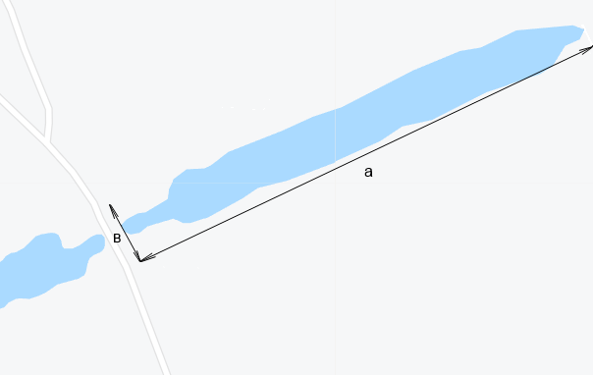
Рисунок 3.1 – Біотоп зі стоячою водою біля озера Кушугум

Вода у водоймі у продовж місяця з 01.10.19 до 31.10.19 мала значення на поверхні рН=7,4-7,43, на глибині рН=7,3-7,33, кількість кисню у продовж жовтня варіювала з 5,1-5,7мг/л, вміст нітрат-іонів складав 0,132-0,134 мг/л на поверхні, та 0,143мг/л на глибині у 1,5 м.

3.3 Характеристика вилову популяції річкового раку у локації із стоячою водою

Для кількісної характеристики вилову популяцїї Pontastacus angulosus на біотопі, проводився плановий вилов у продовж жовтня. Ураховувалась кількість вилову за день та частота вилову. Для збору популяції у 90 осіб знадобилося 10 днів (табл. 3.4; рис 3.2).

Таблиця 3.4 – Кількість виловлених річкових раків з біотопу зі стоячою водою з 01.10.19-10.10.19

дні | кількість раків (n) | стать
дні | кількість раків (n) | м | ж
01.10.19 | 9 | 5 | 4
02.10.19 | 7 | 4 | 3
03.10.19 | 11 | 5 | 6
04.10.19 | 5 | 4 | 1
05.10.19 | 12 | 8 | 4
06.10.19 | 10 | 7 | 3
07.10.19 | 8 | 6 | 5
08.10.19 | 8 | 7 | 4
09.10.19 | 10 | 5 | 6
10.10.19 | 10 | 8 | 6
За 10 днів | 90 | 60 | 30
Середня кількість раків  виловлених за добу | 9 | 6 | 3
Відношення статей |  | 2:1

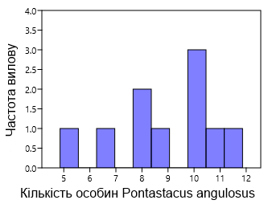
Рисунок 3.2 – Частота вилову Pontastacus angulosus за період лову з 01.10.19-10.10.19

За період вилову з 01.10.19-10.10.19 середня кількість раків на території зі стоячою водою складала 9 осіб. Найбільша частота вилову припадала на кількість у 8 та 10 особин. Максимальна кількість виловлених річкових раків за день склала 12 осіб.

3.4 Аналіз полового складу популяції річкового раку у локації зі стоячою водою

Для аналізу полового складу осіб досліджуємої популяції, кількість осіб чоловічої та жіночої статі у вилові (табл. 3.4) зобразили у вигляді діаграми (рис. 3.3).

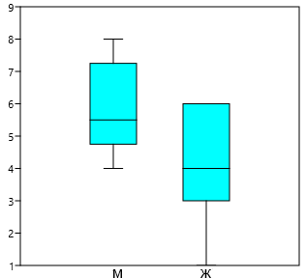
Рисунок 3.3 – Кількість осіб Pontastacus angulosus чоловічої та жіночої статі у продовж вилову з 01.10.19-10.10.19

З графіку бачимо, що за даний проміжок часу з 01.10.19-10.10.19 у виловленій популяції загалом спостерігалася більша кількість особин чоловічої статі, максимальна кількість осіб у вилові складала 8 осіб, а мінімальна – 4. Кількість осіб жіночої статі варіювала від 3 до 6 за день.
Загалом за час вилову загальна кількість особин чоловічої статі була більше ніж жіночої у 2 рази, цей стан полової структури популяції може свідчити про подальший спад чисельності популяції річкового рака на даній території.

3.5 Визначення віку особин річкового раку у локації зі стоячою водою

Нами були проведені проміри довжини виловлених раків для визначення їх віку і формування вікової структури популяції на певній території Каховського водосховища у продовж біологічних досліджень.
Ріст раків з віком поступово сповільнюється, він нерівномірний. У середньому у рік раки виростають на 1 см. Ріст раків залежить від температури водойми. У річках довжина однорічних личинок досягає 1,5-2 см, у двухрічному віці довжина рака приблизно 30 мм, трьох річному вони стають половозрілі –60-70 мм, у чотирьохрічному близько 100 мм [7].
Для визначення приблизного віку річкового раку зробимо графік залежності росту від віку використовуючи ці дані (рис.3.4).

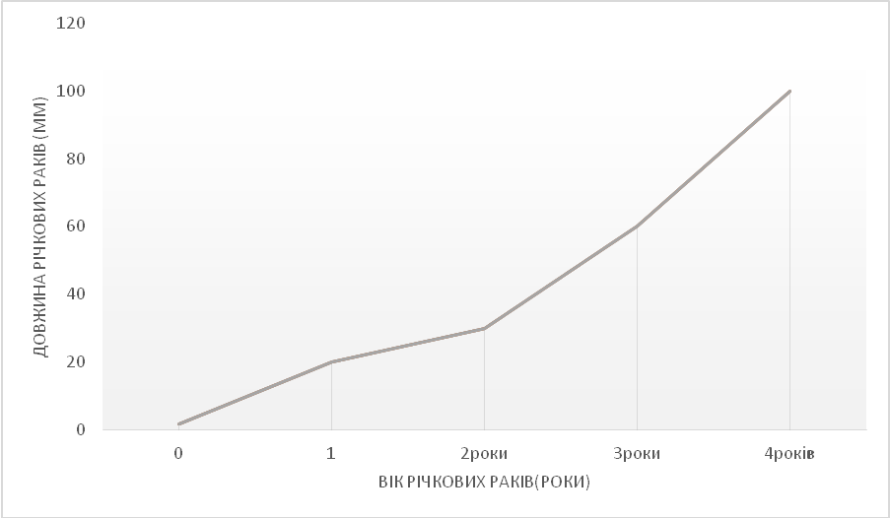
Рисунок 3.4 – Залежність загальної довжини тіла річкового раку (мм) від його віку(рік)

Після цього можемо орієнтуватись по графіку, визначаючи вік особин різної статі які були представлені у виборці з досліджуємої локації зі стоячою водою (табл. 3.5; табл. 3.6).

Таблиця 3.5 – Довжина річкових раків l (мм) чоловічої статі та їх відповідний вік(рік). Кількість(n) – 60 особин. Вилов з 01.10.19 по 10.10.19

l | вік | l | вік | l | вік | l | вік | l | вік | l | вік
107 | 4,28 | 97 | 3,88 | 101 | 4,04 | 94 | 3,76 | 98 | 3,92 | 89 | 3,56
89 | 3,56 | 106 | 4,24 | 97 | 3,88 | 98 | 3,92 | 103 | 4,12 | 96 | 3,84
95 | 3,8 | 98 | 3,92 | 98 | 3,92 | 96 | 3,84 | 97 | 3,88 | 96 | 3,84
90 | 3,6 | 97 | 3,88 | 87 | 3,48 | 97 | 3,88 | 97 | 3,88 | 90 | 3,6
98 | 3,92 | 95 | 3,8 | 92 | 3,68 | 89 | 3,56 | 91 | 3,64 | 92 | 3,68
96 | 3,84 | 98 | 3,92 | 96 | 3,84 | 90 | 3,6 | 98 | 3,92 | 100 | 4
98 | 3,92 | 90 | 3,6 | 93 | 3,72 | 91 | 3,64 | 93 | 3,72 | 104 | 4,16
97 | 3,88 | 91 | 3,64 | 91 | 3,64 | 105 | 4,2 | 92 | 3,68 | 97 | 3,88
92 | 3,68 | 98 | 3,92 | 105 | 4,2 | 102 | 4,08 | 91 | 3,64 | 98 | 3,92
96 | 3,84 | 97 | 3,88 | 96 | 3,84 | 91 | 3,64 | 92 | 3,68 | 98 | 3,92

lсер=5746/60=95,7 (мм)
Середній вік=229,72/60=3,82 роки, тобто якщо виразити десяту частину отриманного результата у місяцях то отримуємо середній вік особин чоловічої статі даної популяції рівний 3 рокам і 10 місяцям.

Таблиця 3.6 – Довжина річкових раків(мм) жіночої статі та їх відповідний вік (рік). Кількість (n) – 30 особин. Вилов з 01.10.19 по 10.10.19

l | вік | l | вік | l | вік | l | вік | l | вік | l | вік
95 | 3.8 | 102 | 4.08 | 96 | 3.84 | 100 | 4 | 93 | 3.72 | 93 | 3.72

Продовження таблиці 3.6
95 | 3.8 | 100 | 4 | 102 | 4.08 | 101 | 4.04 | 93 | 3.72 | 101 | 4.04
95 | 3.8 | 94 | 3.76 | 94 | 3.76 | 97 | 3.88 | 92 | 3.68 | 97 | 3.88
100 | 4 | 96 | 3.84 | 92 | 3.68 | 99 | 3.96 | 98 | 3.92 | 96 | 3.84
93 | 3.72 | 94 | 3.76 | 97 | 3.88 | 95 | 3.8 | 94 | 3.76 | 98 | 3.92

lсер = 2892/30=96,4(мм)
Середній вік = 115,68/30=3,85 роки. Виражаємо десяту частину отриманого результата у місяцях та отримуємо середній вік особин жіночої статі аналогічний віку особин чоловічої статі даної популяції – 3 роки і 10 місяців.
У популяції річкових раків яку ми дослідили усі особини чоловічої та жіночої статі досягли репродуктивного віку, так як їх вік перевищує 3 роки [7]. З отриманих даних бачимо, що у Барабинській затоці Каховського водосховища середня довжина досліджуваного рака чоловічого та жіночої статі дорівнює 96 мм, середній вік популяції – 4 роки.

3.6 Фізико-географічна характеристика локації з проточною водою.

Для вилову популяції річкового раку у локації з проточною водою мною була обрана ділянка поблизу острова Хортиця, довжиною а=330 м, та шириною в=50 м (рис.3.5). Рослинний біоценоз даного водного біотопу також як і попереднього налічує жорстку та м’яку квіткову рослинність. Жорстка рослинність розвинута слабо і зустрічається лише у деяких місцях берегової лінії. Та представлена очеретом.
Основу зануреної водної рослинності складають формації: рдеснику стиснутого (Potamogeton compresus L.), рдеснику пронизанолистого (P.perfoliantus L.), куширу підводного (Ceratophyllum submersum L.), валіснерії спіральної. Водна рослинність з плаваючими вегетативними органами представлена такими основними формаціями: глечиків жовтих (Nuphar lutea (L.) Smith.), куширу підводного (Ceratophyllum submersum L.)., водяного горіху дніпровського (Trapa borysthenica V. Vassil), сальвінії плаваючої (Salvinia natans (L.).
Іхтіоценоз більш різноманітний ніж у біотопі зі стоячою водою і налічує більше 50 видів риб, більшість з яких коропові: лящ, карась, сазан, язь, підуст, плітка, густера, лин. Зустрічаються також сом, судак, щука, окунь.
Берегова лінія упродовж всієї локації полога, вздовж якої де інде ростуть верби формуючи затінок на поверхні водойми. У ролі природніх схованок для річкових раків виступають гранітні каміння зарості елодеї на деяких частинах берегової лінії де у літній період на глибині 10-20 см вони ховаються. З похолоданням раки перебираються на глибину, де схованками служать нори у піщаному грунті, зарості кореневих систем рослин та розщелини у каменистому дні.

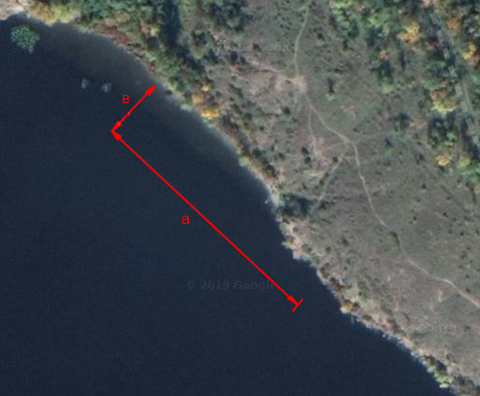
Рисунок 3.5 – Біотоп з проточною водою у прибережній території о. Хортиця. Західна сторона острову.
Поверхня грунту водойми представлена піском, гранітним камінням та жовтою глиною.
Вода у водоймі у продовж місяця з 01.10.19 до 31.10.19 мала значення на поверхні рН=7,1-7,23, на глибині рН=7,25-7,35, кількість кисню у продовж жовтня варіювала з 7,1-7,3мг/л, вміст нітрат-іонів складав 0,144-0,153 мг/л на поверхні, та 0,153 мг/л на глибині у 1,5 м.

3.7 Визначення, плотності популяції річкового раку у локації з проточною водою

Для кількісної характеристики вилову популяцїї Pontastacus Pachypus на другій локації проводився плановий вилов раків для урахування кількості вилову за день у продовж жовтня. Ураховувалась кількість вилову за день та частота вилову. Для вилову популяції у 90 осіб знадобилося 20 днів (табл. 3.7; рис. 3.6).

Таблиця 3.7 – Кількість виловлених річкових раків у біотопі з проточною водою з 01.10.19-20.10.19
дні | кількість раків (n) | стать раків
дні | кількість раків (n) | м | ж
01.10.19 | 5 | 2 | 3
02.10.19 | 1 | 1 | 0
03.10.19 | 5 | 3 | 2
04.10.19 | 4 | 2 | 2
05.10.19 | 3 | 2 | 1
06.10.19 | 6 | 5 | 1
07.10.19 | 5 | 2 | 3
08.10.19 | 7 | 3 | 4
09.10.19 | 4 | 3 | 1
10.10.19 | 5 | 2 | 3
11.10.19 | 5 | 5 | 0
12.10.19 | 5 | 1 | 4
13.10.19 | 5 | 3 | 2
14.10.19 | 4 | 3 | 1
Продовження таблиці 3.7
дні | кількість раків (n) | стать раків
дні | кількість раків (n) | м | ж
15.10.19 | 8 | 3 |  | 5
16.10.19 | 6 | 3 |  | 3
17.10.19 | 0 | 0 |  | 0
18.10.19 | 4 | 1 |  | 3
19.10.19 | 4 | 1 |  | 3
20.10.19 | 4 | 4 |  | 0
За 20 днів | 90 | 49 |  | 41
Середня кількість раків виловлених за добу | 4-5 | 2-3 |  | 2
Відношення статей |  | 1,1:1

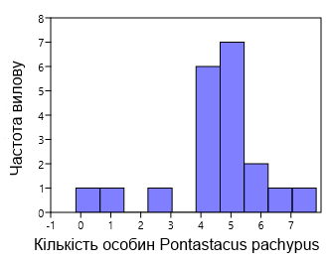
Рисунок 3.6 – Частота вилову Pontastacus pachypus з біотопу зі стоячою водою з 01.10.19 по 20.10.19.

За період вилову з 01.10.19-20.10.19 середня кількість раків на территорії зі стоячою водою складала 4-5 осіб. Найбільша частота вилову припадала на кількість у 4 та 5 особин. Максимальна кількість виловлених річкових раків за день склала 8 осіб.

3.8 Аналіз полового складу популяції річкового раку у локаціях з проточною водою

Для аналізу полового складу осіб досліджуємої популяції, кількість осіб чоловічого та жіночої статі у вилові (табл. 3.7) зобразили у вигляді діаграми (рис. 3.7).
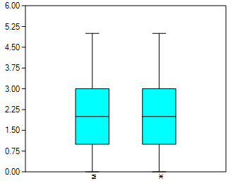
Рисунок 3.7 – Кількість осіб Pontastacus pachypus чоловічого та жіночої статі річкового раку у продовж вилову з 01.10.19-20.10.19

Проаналізувавши графік бачимо значно більшу кількісну варіабельність вилову особин чоловічої та жіночої статі по відношенню до першої популяції. Загалом за час вилову с 01.10.19-20.10.19 загальна кількість особин чоловічої статі була більше ніж жіночого на 10 осіб, тобто данний половий склад популяції Pontastacus pachypus кращий ніж популяції Pontastacus angulosus, але більша кількість особин чоловічої статі хоч і не значна, може свідчити про подальший спад чисельності популяції цього виду річкового раку на данній территорії.

3.9 Визначення віку особин річкового раку у локації з проточною водою.

Нами були проведені проміри довжини виловлених раків на локації з проточною водою для визначення їх віку і формування вікової структури популяції у продовж біологічних досліджень.
Орієнтуючись по графіку залежності загальної довжини тіла річкового раку від його віку (рисунок 3.4), визначаємо вік популяції особин різної статі з біотопу з проточною водою.(табл. 3.8, табл. 3.9)

Таблиця 3.8 – Довжина річкових раків(мм) чоловічої статі та їх відповідний вік (рік). Кількість (n) – 49 особин. Вилов з 01.10.19 по 20.10.19

l | вік | l | вік | l | вік | l | вік | l | вік
135 | 5.4 | 125 | 5 | 115 | 4.6 | 121 | 4.84 | 131 | 5.24
130 | 5.2 | 123 | 4.92 | 139 | 5.56 | 124 | 4.96 | 130 | 5.2
115 | 5.32 | 127 | 5.08 | 125 | 5 | 113 | 4.52 | 136 | 5.44
133 | 5.32 | 124 | 4.96 | 136 | 5.4 | 132 | 5.28 | 117 | 4.68
140 | 5.6 | 120 | 4.8 | 117 | 4.68 | 119 | 4.76 | 116 | 4.64
133 | 5.32 | 132 | 5.28 | 133 | 5.32 | 125 | 5 | 121 | 4.84
130 | 5.2 | 118 | 4.72 | 116 | 4.64 | 132 | 5.28 | 133 | 5.32
134 | 5.28 | 114 | 4.56 | 120 | 4.8 | 137 | 5.48 | 125 | 5
139 | 5.56 | 140 | 5.6 | 134 | 5.36 | 123 | 4.92 | 129 | 5.16
133 | 5.32 | 129 | 5.19 | 137 | 5.48 | 114 | 4.56

lсер=6224/49=127,02 (мм)
Середній вік=249,59/49=5,09 роки, тобто якщо виразити десяту частину отриманого результата у місяцях то отримуємо середній вік особин чоловічої статі даної популяції рівний 5 рокам і 1 місяцю.

Таблиця 3.9 – Довжина річкових раків(мм) жіночої статі та їх відповідний вік(рік). Кількість(n) – 41 особа. Вилов з 01.10.19 по 20.10.19
l | вік | l | вік | l | вік | l | вік | l | вік
130 | 5.2 | 128 | 5.12 | 119 | 4.76 | 122 | 4.88 | 131 | 5.24
132 | 5.28 | 126 | 5.04 | 122 | 4.88 | 120 | 4.8 | 0 | 0
120 | 4.8 | 125 | 5 | 127 | 5.08 | 133 | 5.32 | 0 | 0
125 | 5 | 124 | 4.96 | 124 | 4.96 | 128 | 5.12 | 0 | 0
123 | 4.92 | 130 | 5.2 | 120 | 4.8 | 126 | 5.04 | 0 | 0
130 | 5.2 | 129 | 5.16 | 124 | 4.96 | 125 | 5 | 0 | 0
122 | 4.88 | 124 | 4.96 | 125 | 5 | 124 | 4.96 | 0 | 0
131 | 5.24 | 123 | 4.92 | 133 | 5.32 | 130 | 5.2 | 0 | 0
122 | 4.88 | 120 | 4.8 | 130 | 5.2 | 133 | 5.32 | 0 | 0
120 | 4.8 | 121 | 4.84 | 122 | 4.88 | 121 | 4.84 | 0 | 0

lсер=5144/41=125,4 (мм)
Середній вік=201,7/41=4,9 роки, тобто якщо виразити десяту частину отриманого результата у місяцях то отримуємо середній вік особин жіночої статі даної популяції рівний 4 рокам і 10 місяцям.
У другій популяції річкових раків яку ми дослідили на біотопі з проточною водою усі особини чоловічої та жіночої статі досягли репродуктивного віку, так як їх вік перевищує 3 роки [7]. З отриманих даних бачимо, що середня довжина досліджуваного рака чоловічогота та жіночої статі дорівнює 125 мм, а середній вік популяції – 5 років.

3.10 Фіксація добової активності раків при різній температурі води

Було підготовлено 2 ємності (див. додаток А) у котрих були однакові умови перебування раків окрім температури води – 20 і 10° С відповідно. У кожну з них було заселено по 10 особин Pontastacus angulosus. У першій ємності дослід проводився пізніше, для температурної акліматизації довгопалих раків які були до цього у воді при температурі 10° С. Емність № 2 була встановлена на вулиці.
А) Реакція на світло у нічний час.
Уночі коли раки активні і добувають собі їжу, мною, візуально, була досліджена їх реакція на світло у обох ємностях. Раки активні у сутінках та у повній темряві, зір розвинут слабо, але все ж таки реакція на світло є. При повній темряві, під час активності раків, промінь світла був направлений на частину ємності у котрій були раки. Це не визвало ніякої реакції ні в одній ємності ні в іншій. Через хвилину раки однаково швидко пересунулись у темну сторону ємності з водою. Після чого знову рівномірно розподілились у ємностях з темної та освітленої сторони, та знову зберігали активність упродовж спостереження.
З данного досліду можна зробити висновок, що раки при різній температурі в однакових умовах, однаково швидко реагують на світло, але це не заважає їм зберігати активність у нічний час, що говорить про їх біологічний нічний ритм який зберігається навіть при освітленні.
Б) Реакція на стимул у нічний час.
На одну із сторін обох ємностей було покладено частинку тухлого м’яса, на іншій стороні ємності, яка була перегороджена перетинкою, знаходилися піддослідні раки у кількості по 10 особин у кожній ємності. Частинка м’яса пролежала пів години, для поширення запаху у ємності. Пісня чого, перетинки були одночасно витягнуті, що дало змогу ракам досягти приманки. У результаті чого я отримав такі результати (табл. 3.9.1, рис. 3.8 та табл. 3.9.2, рис. 3.9).

Таблиця 3.9.1 – Ємність №1(t=20° С). Час за котрий раки досягали стимулу

Загальна кількість раків | 1 | 3 | 5 | 6 | 6 | 7 | 10 | 10 | 10 | 10
Час(хв) | 1 | 2 | 3 | 4 | 5 | 6 | 7 | 8 | 9 | 10

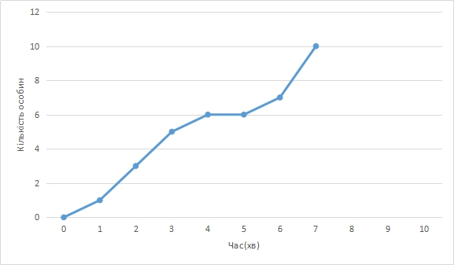 Рисунок 3.8 – Час який знадобився на досягнення 10 особинами стимулу

Таблиця 3.9.2 – Ємність №2 (t=10° С). Час за котрий раки досягали стимулу

Загальна кількість раків | 1 | 2 | 4 | 6 | 7 | 8 | 8 | 10 | 10 | 10
Час(хв) | 1 | 2 | 3 | 4 | 5 | 6 | 7 | 8 | 9 | 10

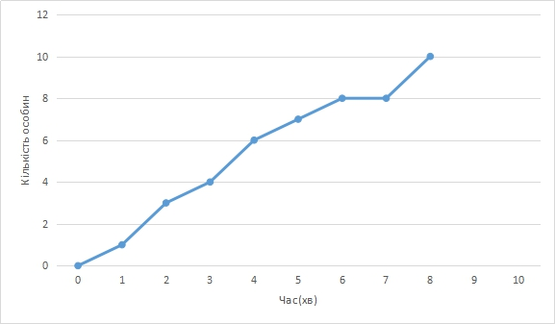 Рисунок 3.9 – Час який знадобився на досягнення 10 особинами стимулу

З отриманих даних бачимо, що час витрачений на те щоб досягти стимулу, у нашому випадку це шматочок м’яса, практично однаковий для обох ємностей. Різниця у одну хвилину на користь ємності №1(t=20° С). Тобто раки при температурі у 20° С трішки швидше досягли стимулу.
Отримані данні говорять про те, що при температурі водного середовища у 20° С і 10° С різниця між активністю особин Pontastacus angulosus незначна.
В) Реакція на подразник.
Над тими ж піддослідними раками у двух ємностях було проведено візуальне спостереження за реакцією на механічне подразнення. Більш активно реагували на подразнення самки у порівнянні із самцями. В обох ємностях при 10 та 20° С спостерігалась однакова реакція на механічний подразник при даних температурних умовах.

3.11 Вплив pH води на перебіг линьки у річкових раків

Для дослідження були взяті дві ємності з нумерацією 1 і 2 відповідно. У кожну з них було налито 6л відстояної води та дотримані однакові оптимальні умови утримання раків А саме: t=21° С, достатній вміст кисню у воді за рахунок аератора для доведення до позначки 5,4-9,1 мг/л [7], pH=8, кормова база: рдест, елодея, упродовж утримання додавались часточки сирого м’яса та риби.
У ємності №1 рН було знижено за рахунок додавання лимонної кислоти до відмітки 5,5. Заміри кислотності проводили за допомогою рН метру. У ємності №2 рН=8. Перша линька була зафіксована мною у ємності №1 15 травня. Линька почалась з нерівномірного відсолювання панциру, та нехарактерних для нього тріщін (Додаток Б). Через 3 дні рак загинув.
У ємності №2 перша линька почалась 17 травня. Линька була рівномірною (див. додаток Б). Через 2 дні рак повністю скинув панцир. Колір його незміцнілого панцира після цього був більш світлого відтінку ніж твердий. Через 5 днів панцир почав твердішати і став такого ж відтінку як і у інших особин.
Можно зробити висновок, що лужність та кислотність окружаючої середи має велике значення у перебігу линьки. Зменшення рН до 5,5 може призвести до смерті особини під час линьки.

4 ОХОРОНА ПРАЦІ

При проведенні наукових досліджень я користувався знаннями, отриманими з курсу «Охорона праці». Ці знання я застосовував при виконанні експериментальної частини моєї кваліфікаційної роботи, яка проводилась в домашніх умовах у спеціально обладнаному приміщенні та на вулиці. Матеріал для виконання експериментальної частини моєї кваліфікаційної роботи був куплений мною особисто.
Для виконання експериментальної частини я був проінструктований що-до правил безпеки при користуванні електроприладами, правилами пожежної безпеки, та безпечній роботі на комп’ютері.
Техніка пожежної безпеки при роботі з електричними приладами [47]:
1) щоб запобігти виникненню нещасних випадків, враження електричним струмом, пожеж тощо ми вивчили і виконували правила з техніки безпеки при роботі на електрообладнанні, правила виробничої санітарії й пожежної профілактики;
2) при проведенні досліду з освітлення електричною лампою акваріуму, обов’язково працював у резинових рукавицях;
3) не користувалися несправним електроустаткуванням (під час освітлювання акваріуму);
4) після закінчення експерименту подача струму негайно припинялася;
5) ні у якому разі не допускався контакт електроприладу з водою;
6) ввімкнення та вимкнення електроприладу з розетки проводилося тільки за ізольовану частину проводу і тільки сухими руками;
7) біля проводу з електричним джерелом світла під час роботи не знаходилися легкозаймисті речовини;
8) аератор був перевірений на справність перед початком роботи.

Техніка безпеки при проведенні наукових досліджень [48]:
- при пішому поході до місця вилову біоматеріалу необхідно бути обережним при користуванні питною водою, обов’язково її кип’ятити, не пити з джерел і річок, де якість води не відома;
- дотримуватись правил поведінки на воді при зборі біоматеріалу для дослідження;
- треба заздалегідь визначити місце збору біоматеріалу, визначити безопасність місця вилову для встановлення дозволеного законом знаряддя лову для не промислового лову;
- вилов повинен проходити у дозволений для цього період;
- під час піших маршрутів особливу увагу слід приділяти заходам запобігання ніг від потертостей, сонячних опіків;
- необхідно підтримувати чистоту й порядок на території вилову та в прилеглих до цього місяця територіях;
- під час маршрутів бути обережним, особливо на дорогах, крутих схилах та під час встановки раколовки на місці вилову;
- заходити у водоймище можна тільки у добре знайомих місцях та наявності поруч людини яка змогла б надати допомогу у випадку необхідності.
Правила безпечної поведінки на воді та біля води [49]:
- заходити у воду для ручного лову чи за допомогою дозволеного законом знаряддя лову, треба в присутності студента, колеги по роботі;
- дивитися під ноги при пересуванні по дну річки, озера для обмеження можливості поранення ніг;
- не купатися i не пірнати у незнайомих місцях;
- не можна запливати за обмежувальні знаки, якщо вони є;
- слід дуже обережно поводитися на надувних човнах, особливо; коли є вітер або сильна течія.
- якщо підхопила течія, не панікувати, треба пливти за течією, поступово i плавно повертаючи до берега;
- не купатися в холодній воді, щоб не сталося переохолодження;
- не треба купатися довго, краще купатися кiлька разів по 20-30 хв.;
- під час роботи у воді, не можна займатися посторонніми справами;
- не треба подавати без потреби сигналів про допомогу;
- не пірнати під колег, не хапати їх за ноги;
- купатися рекомендовано вранці i ввечері;
- не слід купатися наодинці;
- не підпливати до коловоротів, пароплавів i катерів;
- не стрибати головою вниз у місцях, глибина яких нам невідома;
- не треба забувати, що вода несе й небезпеку! Повінь, сильна злива можуть завдати шкоди не тiльки навколишньому середовищу, але й нам!
Надання першої медичної допомоги потерпілим [49]:
1) треба витягнути потерпілого з води (не забувати про власну небезпеку);
2) очистити порожнину рота;
3) укласти потерпілого животом на стегно рятувальника таким чином, щоб голова потерпілого звисала до землі, енергійно натискаючи на груди і спину, видалити воду з шлунку і легенів;
4) приступіть до виконання штучного дихання;
5) для відновлення серцевої діяльності одночасно з штучним диханням робити непрямий масаж серця;
6) викликати швидку допомогу;
7) продовжувати реанімаційні заходи до прибуття лікарів або появи ознак смерті (трупні плями);
8) при появі ознак життя – зігріти потерпілого.
9) з перших запитань до потерпілого і його відповідей можна з'ясувати ясність його свідомості. Так звана пригніченість, коли людина із зусиллям вступає у контакт, приспана (сонлива), динамічна реакція, як і втрата свідомості, є загрозливими ознаками. Ознаками тяжкої 20 травми та небезпечного стану також є різка блідота, сірий колір шкіряних покривів, загальмована (сповільнена) частота дихання (менше 15 на хвилину) або його прискорення (більш ніж 30 на хвилину), відсутність пульсу або слабкий пульс (із частотою менше 40 і більше 120 ударів на хвилину). За наявності свідомості потерпілій часто сам указує місце травми, відчуваючи там біль. За наявності кровотеч, надати відповідну медичну допомогу. Необхідно дуже ретельно оглянути й обережно обмацати голову потерпілого, тулуб, кінцівки, порівнюючи правий і лівий бік. У такий спосіб легше знайти поранення й оцінити небезпеку втрати крові, визначити переломи кісток, місця ударів. Важче визначити травми тазу, хребта, грудної клітки та животу.
Основні прийоми та правила надання першої медичної допомоги [49].
Часто перша медична допомога потребує повного або часткового зняття одягу та взуття з потерпілого. При цьому, щоб запобігти можливим ускладненням та нанесенню додаткової травми, необхідно дотримуватись таких правил:
- одяг треба знімати, починаючи із неушкодженої частини тіла. Якщо одяг прилип до рани, то тканину не можна відривати, а треба обрізати навколо неї;
- за сильної кровотечі одяг треба швидко розрізати вздовж поранення й, розгорнувши, звільнити місце для перев'язки;
- за важких травм гомілки або стопи (у разі, коли підозрюють перелом) необхідно взуття розрізати по шву задника гострим ножем, а потім знімати, звільняючи в першу чергу п'ятку; під час звільнення від одягу або взуття травмованої руки чи ноги необхідно, щоб кінцівку потерпілого притримував помічник.
Крім того, під час роботи за комп'ютером необхідно дотримуватися певних правил [50]. Основні з них:
1) дисплей повинен бути розвернений від вікон під кутом, не меншим 90°, з метою запобігання потрапляння на екран прямих сонячних променів та уникнення відблиску, що значно ускладнює читання інформації з екрана дисплея;
2) екран дисплея повинен бути очищений від пилу, оскільки пил спричинює появу шкідливих впливів при роботі за дисплеєм;
3) на столі, де встановлено комп'ютер, не повинні знаходитися сторонні речі, їжа чи її залишки тощо;
4) перед початком роботи за комп'ютером слід вимити і насухо витерти руки для запобігання появи плям на клавіатурі, корпусі комп'ютера, дисплея, мишки тощо;
5) через кожні 10 хв. роботи за екраном дисплея слід зробити перерву на кілька хвилин, під час якої записати отримані результати, підготувати дані для продовження роботи чи її план, або просто відпочити;
6) якщо використовується мишка, то під неї слід покласти спеціальний килимок для запобігання забруднення, що може призвести до виходу з ладу;
7) якщо клавіатура не використовується, вона має бути накрита спеціальною прозорою кришкою для запобігання попадання пилу чи якихось предметів під клавіші, що може призвести до ушкодження клавіатури;
8) при виникненні будь-яких запитань під час роботи з комп'ютером слід звертатися до керівника кваліфікаційної роботи;
9) під час роботи над даними кваліфікаційної роботи треба не забувати періодично зберігати документ, та копіювати у розмірі декількох копій на диску D та переносному носії за для гарантованого збереження даних у випадку технічних неполадок комп’ютера;
10) не у якому разі не зберігати документ кваліфікаційної роботи на диску C; всі дані зберігати на диску D;
11) під час праці не забувати робити гімнастику очей та періодично робити перериви у роботі.
Отже, дотримання правил техніки безпеки допомогло мені уникнути травмування під час виконання кваліфікаційної роботи.

ВИСНОВКИ

1. Виходячи з особливостей морфометричних показників досліджених раків з двох локацій зі стоячою та проточною водою визначено, що в акваторії Балабинської затоки мешкають 2 види раків: довгопалий (Pontastacus angulosus) та широкопалий (Pontastacus pachypus). Вид довгопалого раку був визначений у водному біотопі зі стоячою водою, а вид широкопалого у біотопі з проточною водою.
2. Кількісний аналіз популяцій річкових раків з двух біотопів свідчить про кращу пристосованість довгопалого раку до умов, обумовлених малою проточністю води у біотопі, а саме: водойма у якій на дні присутній мул (1,5-3 см), наявна менша кількість кисню (5,1-5,7мг/л) відносно біотопу з проточною водою (7.1-7.3 мг/л).
3. Аналіз особливостей популяції річкових раків з двох біотопів говорить про вищі показники уловистості для довгопалого раку на локації зі стоячою водою, по відношенню до кількісного складу особин широкопалого раку з локації із проточною водою.
Аналіз полового складу популяцій показав, що загалом за час вилову загальна кількість особин виду довгопалого раку чоловічої статі була більше ніж жіночої у 2 рази, цей стан полової структури популяції може свідчити про подальший спад чисельності цього виду річкового раку на даній території.
Полова структура популяції широкопалого раку на території біотопу з проточною водою краще ніж довгопалого, тому як співвідношення статей дорівнює приблизно 1:1. Це говорить про більшу сталість полового складу по відношенню до популяції виду довгопалого рака, але більша кількість особин чоловічої статі, хоч і не значна каже про можливий подальший спад чисельності цього виду річного рака.
4. Аналіз розмірного ряду річкових раків свідчить, що у біотопі зі стоячою водою вік раків виду Pontastacus angulosus складає 4 роки. А у біотопі з проточною водою вік виду Pontastacus pachypus складає 5 років.
5. По даним експериментів на зміну активності раків при різній температурі води виявили, що реакція на стимул та на подразник однакова при різній температурі, що говорить про поступову адаптацію до температури навколишнього середовища, та збереження при цьому однакової активності. Реакція на світло у темний час не впливала на активність раків ні в однієї з ємностей, що говорить про внутрішній нічний біологічний ритм цих тварин.
6. Результати досліду впливу pH води на перебіг линьки у річкових раків показали, що зниження pH до 5,5, призводить до нерівномірної линьки раків і дуже повільному відновленню панциру, що у тяжкому випадку може призвести до загибелі особин.

ПРАКТИЧНІ РЕКОМЕНДАЦІЇ

Результати дипломної роботи можна використовувати при статистичному аналізі змін структури популяції двох видів річкових раків Каховського водосховища та етологічних дослідах над ними. Також отримані мною результати будуть корисними підприємцям при розведенні розглянутих мною видів у ставках різного типу.
Значення для педагогічного процесу полягає у використанні даних диплому на дисциплінах пов’язаних з іхтіологією.

ПЕРЕЛІК ПОСИЛАНЬ

1. Atlas of Crayfish in Europe / ed. C. Souty – Grosset et al. Paris : Muséum national d’Histoire naturelle, (Patrimoines naturels), 2006. 64 p.
2. Fetzner J. W. Family Astacidae Latreille, 1802-1803. Crayfish Taxon Browser. Carnegie Museum of Natural History. http://iz.carnegiemnh.org/crayfish/NewAstacidea/family.asp?f=Astacidae
3. Бродський С. Я. Фауна України: Вищі раки, Вип. 3.Річкові раки. Київ : Наукова думка, 1981. 212 с.
4. Старобогатов Я.И. Систематика и географическое распросранение речных раков Азии и Восточной Европы (Crustacea Deacapoda Astacoidei). Arthropoda selecta. 1995. Vol. 4, No 4. P. 3-25
5. Старобогатов Я. И. Определитель пресноводных беспозвоночных России и сопредельных территорий. Санкт – Петербург; 1995. 184 с.
6. Межжерин С.В., Костюк В.С., Жалай Е.И. Аллозимные и морфологические доказательства реальности двух симпатрических видов пресноводных раков в пределах Pontastacus leptodactylus. Доповіді Національної Академії наук України. 2012. С. 131-135
7.Рахманов А.И. Речные раки, содержание и разведение: навчальний посібник. Москва, 2007. С. 6-15
8. Межжерин С. В., Костюк В. С., Жалай Е. И. Особености генетической структуры популяций и морфологическая изменчивость популяций речных раков Astracuc Fabricius, 1775 Юго – Востока Украины. Науковий вісник Ужгородського університету. 2012. 9 с.
9. Murta A. Morphological variation of horse mackerel (Trachurus trachurus) in the Iberian and North African Atlantic: implications for stock identification. Journal of Marine Science. 2000. Vol 57. P 11-13.
10. Sint D., Dalla Via J., Fureder L. Morphological variations in Astacus Astacus L. morphologscal variations in Astacus Astacus L.and Austropotamobius pallipes(lereboullet) populations. 2001 Vol. 17. P. 14-15.
11. Бардач Дж., Ритер Дж., Макларни У. Аквакультура: Разведение и выращивание пресноводных и морских организмов. Москва: Пищевая. промисловість, 1978. 291 с.
12.Бродский С. Я. О причинах снижения улова речного рака и задачах дальнейшего 250 развития его запасов. Материалы совещания по воспроизводству запасов речных раков. Вильнюс, 1963. С. 19-37
13. Бродский С. Я., Клименко И. П., Супрунович А. В. Использование природных концентраций личинок длиннопалого рака для заводского разведения. Межведомственная конференция по проблематике комплексного использования водных ресурсов и охране природы нижнего Днепра и Днепровско – Бугского лимана: тез. докл. Херсон, 1973. С 5-9
14. Бродский С. Я. Речные раки (Crustacea, Astacidae) Советского Союза и происхождение основных ареалов современных западноарктических видов сем. Astacidae. 1977. С. 48-53
15. Бродський С. Я. Річкові раки: Киев : Наук, думка, 1981. 212 с.
16. Брушко 3. К. Половой цикл самцов длиннопалого рака в Топарском и Карагандинском водохранилищах. Гидробиол. Журн, 1977.Т.13, №2. С. 77-83
17. Виноградов Л. Г. Определитель креветок, раков и крабов Дальнего Востока. Изв. ТИНРО. 1950. С.181-350
18. Воронин В. Н. Фарфоровая болезнь речного рака Astacus astacus :Материалы Всесоюзного. совещания. по болезням и паразитам рыб и водных беспозвоночных. Львов, 1968. С. 25-26
19. Грибанова Г. Б. Разведение и промысел речных раков в СССР. Москва, 1974. 18 с.
20. Ефимкин А. Я., Микулич Л. В. Культивирование промысловых ракообразных. Москва : Агропромиздат, 1987. С. 91-100.
21. Лиферов В. И. Инструкция по искусственному получению личинок длиннопалых раков заводским методом в устройствах. Инструкция КрасНИИРХ. Краснодар : Краев. изд-во, 1976. С. 3-17
22. Мажилис А. А. Эмбриональное развитие широкопалого рака. Биология речных раков водоемов Литвы. Вильнюс : Мокслас, 1979. 40 с.
23. Румянцев В. Д. Речные раки Волго Каспия (биология и промысел): Москва : Пищевая. промышленность, 1974. 86 с.
24. Скворцов В. Н. Морфофизиологическая изменчивость и эволюция длиннопалого рака (Astacus leptodactylus) в водоемах Урала. Свердловск, 1983. 23 с.
25. Цукерзис Я. М. Биология и промысел широкопалых раков Литовской ССР. Вильнюс, 1956. 15 с.
26. Цукерзис Я. М. Биология широкопалого рака Astacus astacus. Вильнюс : Мин-тис, 1970. 204 с.
27. Цукерзис Я. М., Шяштокас И. А., Терентьев А. Л. Ускоренное разведение молоди широкопалого рака. Материалы Всесоюз. науч. конф. по использ. промысл, беспозвоноч. на пищ., кормовые и технологии. Одесса, 1977. С. 102-103
28. Цукерзис Я. М., Шяштокас И. А., Терентьев А. Л. Ускоренное разведение молоди широкопалого рака. Материалы Всесоюз. науч. конф. по использ. промысл, беспозвоночных. на пищевых., кормовых и технологиях. цели. Одесса : М. ЦНИИТЭИРХ, 1989. С. 102-103
29. Черкашина Н. Я. Биология Astacus leptodactylus и Astacus pachypus (Crustacea, Decapoda) в Туркменских водах Каспия, Екатеринбург, 1974. С.70-83
30. Черкашина Н. Я. К биологии молоди длиннопалого рака: Материалы Всесоюзной научной. конференции. по использованию. промышленных, беспозвоночных. на пищевы кормах: Одесса. ЦНИИТЭИРХ, 1977. С. 104-105
31. Черкашина Н. Я., Шуховцев В. В. Сезонная динамика химического состава и пищевой ценности длиннопалого рака. Москва, 1998. 107 с.
32. Дроник B. C., Давидов О. М. Присадибне раківництво. К.: Вісник зоології, 2012. 184 с.
33. Бродский С. Я., Сидоренко А. П., Ставровский К. Б. Методические рекомендации по получению жизнестойких личинок и транспортировке речных раков. Львов, 1979. 19 с.
34. Виноградов Г.А., Даль Е.С., Комов В.Т. Исследование основных функций жабр рака при воздействии солей аммония и закислении среды. – М. В кн.: Реакция гидробионтов на загрязнение, – 1983.- 43с
35. Кучин И. В. Охрана и разведение раков в озерах и реках. Л.: Сельхозгиз, 1930. 64 с.
36. Кваша С. М., Вдовенко Н. М. Аквакультурне виробництво: від наукових експериментів до промислових маштабів. Інвестиції практика та досвід. 2011. № 20. С. 7-11
37. Будников К. Н, Третьяков Ф. Ф. Речные раки и их промысел. М.: Пищепромиздат, 1992. 96 с.
38. Козлов В. И., Абрамов Л. С. Справочник рыбовода: 2-е изд. М.: Росагропромиздат, 1991. 238 с.
39. Global diversity of crayfish (Astacidae, Cambaridae, and Parastacidae – Decapoda) in freshwater. Hydrobiologia, 2008. 595. Р. 295-301: [електронний ресурс]. Режим доступу: https://www.researchgate.net/publication/226077330
40. Кулеш В. Ф., Алехнович А. В. Выращивание молоди длиннопалого рака (Astacus leptodactylus) в садках и прудах в поликультуре с рыбой на подогретых сбросных водах теплоэлектростанции. Гидробиологический журнал. 2010. Т. 46. № 1. С. 47-61
41. Межжерин С. В., Костюк В. С., Жалай Е. И. Современное распространение, морфологическая изменчивость и диагностика широкопалого рака Astracuc Astracuc (Linnaeus, 1758) (Decopoda: Astacidae) в Украине. № 16. 2015. С. 93-100
42. Черкашина Н. Я. Сборник инструкций по культивированию раков и динамике их популяций. Ростов-на-Дону: Медиа-полис. 2007. 118 с.
43. Безусий О. Л., Борбат М. О. До проблеми отримання посадкового матеріалу річкових раків. Рибогосподарська наука України. 2008. № 2. С. 72-74
44. Абакумов В.А. Руководство по методам гидробиологического анализа поверхностных вод и донных отложений – Л. Гидрометеоиздат. –1983. С230
45 Макрушин A.B. Биологический анализ качества вод. – JL: ЗИН АН СССР, 1974.50с.
46 Бродский С. Я. Речные раки Украинской ССР, их биология и промысел., 1954. С. 19
47. Кузнєцов В. А. Пожежна безпека. Харків : Фактор, 2008. 575 с.
48. Гринько Е.П. Методика и техника научного исследования : учебно-методическое пособие. Брест : БрГУ имени А.С. Пушкина, 2014.12 с.
49. Антонов Н.В., Зубков В.Г., Субботина Т.В., Ляхова Е.В. Методисеские рекомендации по безопасному поведению детей на водных объектах : Москва, 2014. С. 5-7
50. Баловсяк Н.В. Компьютер и здоровье. Питер. 2008. С. 20-21

ДОДАТКИ
Додаток А

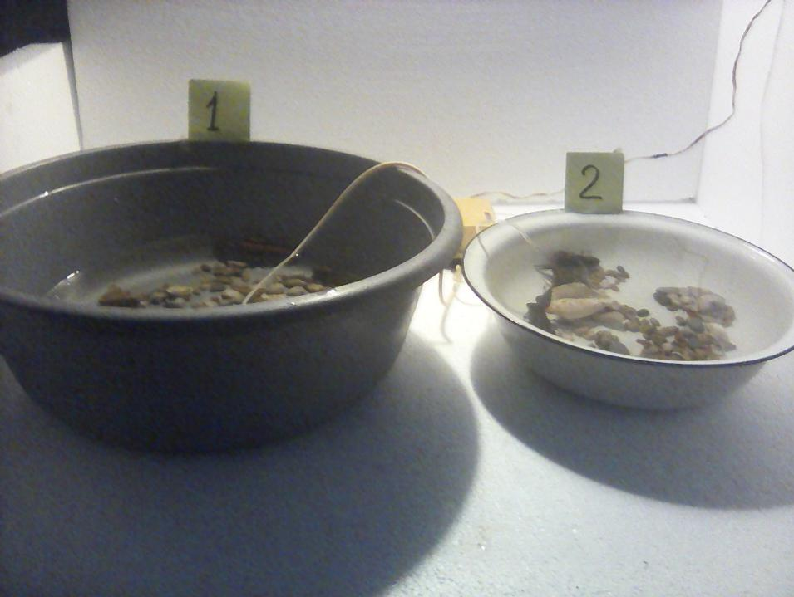
Рисунок А.1 – Ємності для дослідів активності річкових раків

Додаток Б
Линька досліджуваних раків

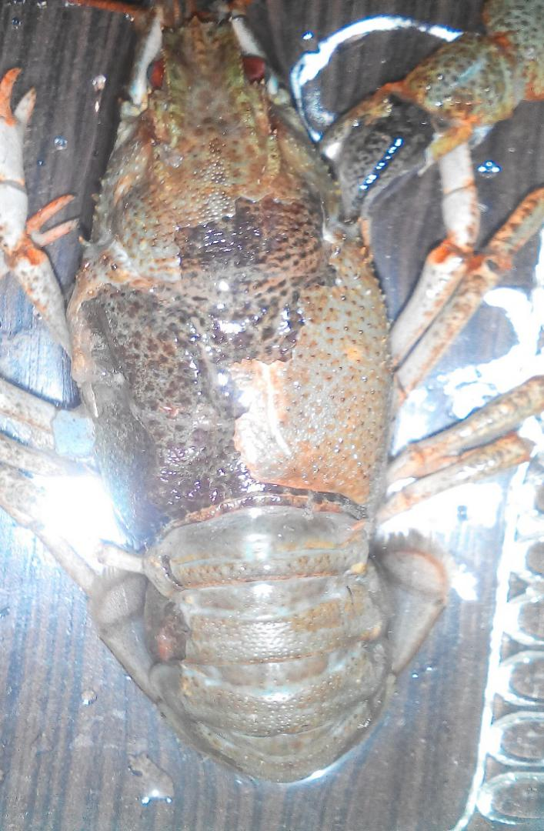
Рисунок Б.1 – Нерівномірна линька при рН=5,5

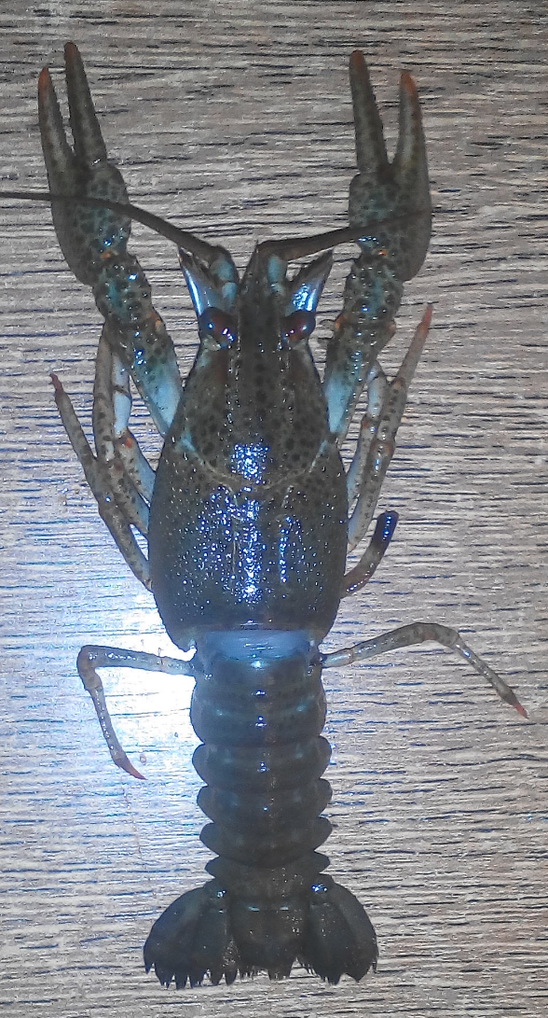
Рисунок Б.2 – Рівномірна линька при рН=8

Додаток В

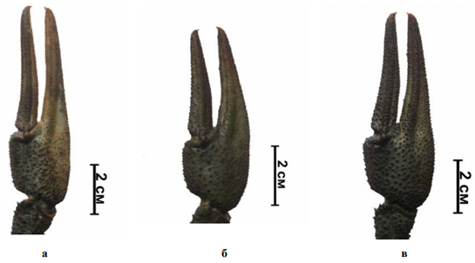
Рисунок В.1 – Загальний вид клешні: а – довгопалого рака Pontastacus leptodactilus (р. Тетерів); б – номінативного угловатого рака Pontastacus angulosus (Каховське водосховище); в – угловатої форми, названої pachypus (Каховське водосховище)

Додаток Г

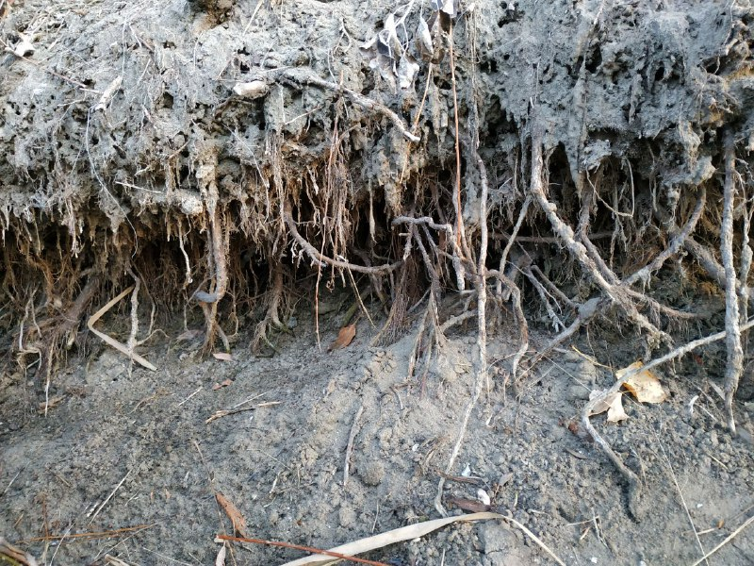
Рисунок Г.1 – Берегова лінія яка формує природні укриття для річних раків

